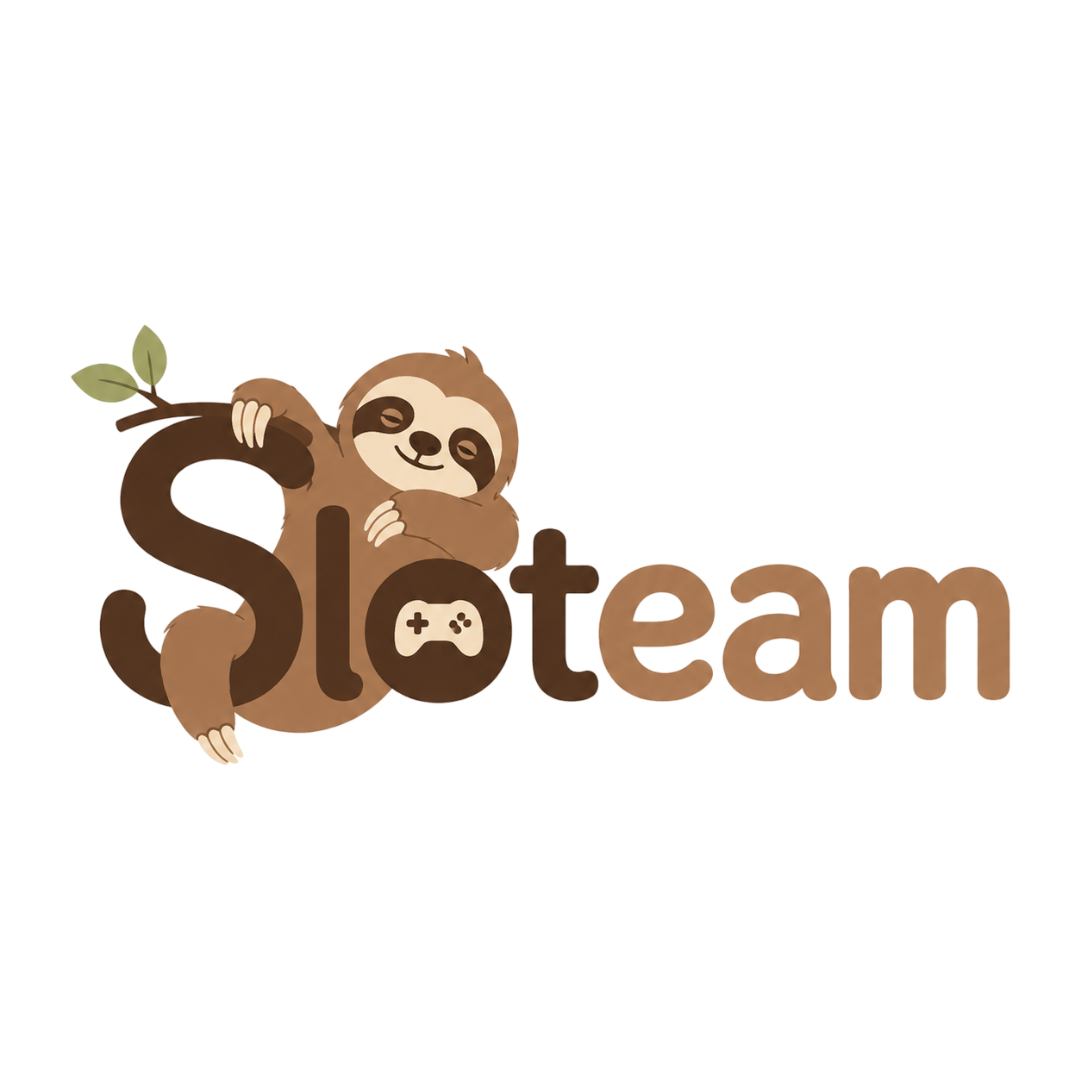

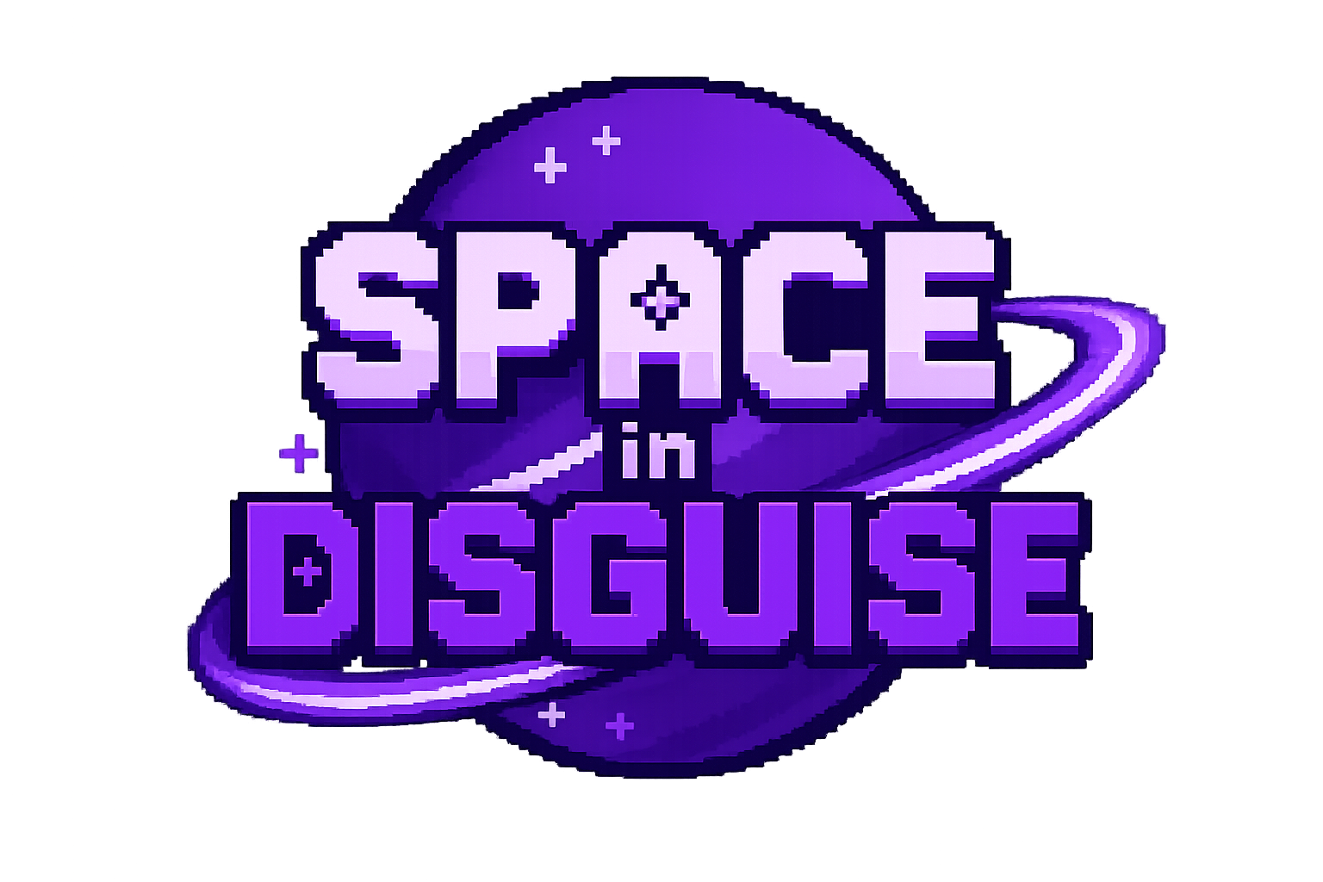

Versione | Autori | Data | Note
1.00 | Gabriele Di Liso, Nicola Facilla, Emanuele Grieco | 18/06/2026 | Demo del gioco

Descrizione del progetto

Questo documento presenta “Space in Disguise”, un'avventura grafica punta e clicca in pixel art 2D ambientata in un affascinante e bizzarro universo fantascientifico.

Il gioco si concentra sull'esplorazione e sulla narrazione. Il giocatore viaggerà attraverso pianeti sconosciuti, vecchie miniere e relitti spaziali, spinto da un mistero di fondo che darà il via a una serie di situazioni impreviste. Per avanzare nella storia, dovrà esaminare gli ambienti, usare la logica per risolvere enigmi e interfacciarsi con un cast di personaggi decisamente stravaganti.

Senza richiedere riflessi veloci o meccaniche complicate, Space in Disguise premia l'ingegno, l'osservazione e la curiosità. È un titolo pensato per piacere a tutti: sia ai nostalgici cresciuti con i grandi classici del genere, sia ai nuovi giocatori in cerca di una bella avventura, dialoghi divertenti e un mondo colorato da esplorare al proprio ritmo.

Team

Il team di “Space in Disguise” è formato da tre sviluppatori uniti dalla stessa passione. Lavoriamo a stretto contatto e usiamo strumenti pratici (come Adventure Game Studio e Git) per gestire al meglio ogni fase del progetto, mantenendo sempre il controllo sulla qualità.
Siamo un gruppo molto collaborativo: tutti e tre mettiamo le mani sul codice e ci occupiamo della programmazione generale del gioco. Per ottimizzare i tempi, però, ci siamo divisi in modo chiaro i compiti creativi:

- Nicola Facilla ed Emanuele Grieco – Sviluppatori e Sceneggiatori. Oltre a programmare, sono le penne del gruppo. Si occupano di scrivere tutta la storia, creare i dialoghi e dare voce ai personaggi, assicurandosi che le interazioni siano sempre divertenti e adatte all'atmosfera del gioco.

- Gabriele Di Liso – Sviluppatore e Pixel Artist. Affianca gli altri nella programmazione, ma è anche la mano che crea la grafica. Si occupa di disegnare tutti gli sprite, le animazioni e gli oggetti in pixel art 2D, dando letteralmente colore e forma al nostro universo spaziale.

Indice

Personaggi 4
Storia 7
Tema 8
Trama 9
Gameplay 11
Meccaniche di gioco 21
Oggetti 24
Progressione e sfida 25
Art Style 26
Musica e Suono 29
Dettagli Tecnici 31
Mercato 31
Target 33
Piattaforma e rilascio 34
Localizzazione 35
Idee 35

Personaggi

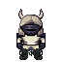
Il protagonista della nostra storia. È uno scienziato di un pianeta lontano che atterra su un pianeta deserto. È cinico e caratterizzato da un sarcasmo che usa come scudo contro le costanti assurdità che lo circondano. Sotto la scorza dura si nasconde un'indole profondamente pavida e sfuggente. Il suo vero motore non è l'eroismo o l'iniziativa, ma il terrore di restare bloccato o di finire in situazioni pericolose. Cerca costantemente la via d'uscita più sicura e veloce per la propria pelle. Non aiuta gli interlocutori per reale empatia, ma per puro istinto di conservazione. Collabora nella speranza che sia il modo più rapido per liberarsi di tutti e scappare indisturbato.

HT


Essendo uno degli ultimi scienziati del suo pianeta, è un individuo totalmente consumato dal suo lavoro. La sua mente è un cantiere perennemente aperto, ossessionato dal trovare una soluzione scientifica alla crisi del suo mondo. Questa dedizione assoluta e febbrile lo porta ad assumere i tratti del classico "scienziato pazzo", disconnesso dalla realtà quotidiana e intrappolato nei propri calcoli ed esperimenti. Viktor ritiene che le convenzioni sociali e le chiacchiere di paese siano futili distrazioni, uno spreco di tempo inaccettabile di fronte all'imminente fine del mondo, per questo vive isolato.

VIKTOR


Pragmatica e mossa da un profondo senso del dovere, Becca è il pilastro della sua comunità. La sua dedizione è tanto nobile quanto disincantata: si avventura tra le rovine e l'ignoto non per ambizione, ma per sopportare il peso della sopravvivenza del villaggio. I suoi continui sacrifici le hanno fatto guadagnare il rispetto incondizionato di tutti, un onore che lei accoglie senza mai ostentarlo né compiacersene. Essendosi assunta il ruolo di guardiana, il suo obiettivo primario è fare scudo alla sua gente contro ogni potenziale minaccia, specialmente se rappresentata da entità aliene provenienti da altri mondi.

BECCA

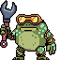
Bob rappresenta la figura di controllo e la "vecchia guardia" del villaggio. È un tradizionalista che non tollera le stravaganze e le specie estranee e preferisce imporre regole rigide. Per lui le regole sono regole, e tutto ciò che sfugge al suo controllo è visto come una minaccia all'ordine. Valuta gli altri in base alla loro utilità pratica per la comunità, motivo per cui non sopporta chi vive con la testa tra le nuvole. È il classico individuo ostinato, diffidente e difficile da ammansire.

BOB
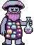
Mushy vive in un perenne stato di alterazione mentale, evidente dal suo modo di parlare strascicato e con le vocali costantemente allungate. Appare spesso confuso e distaccato dalla realtà che lo circonda, arrivando persino a domandarsi se stia interloquendo con esseri parlanti.

MUSHY

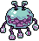
La sua intera esistenza, professione e visione del mondo ruotano attorno alla depilazione e all'igiene intima. È così fiero della sua fissazione da aver persino coniato il termine "intimiere" (l'unione tra barbiere e intimo) e considera un'"eresia" non essere fan della pulizia personale. Arriva a valutare il grado di civiltà di un intero villaggio basandosi esclusivamente sulla loro igiene intima. Guarda dall'alto in basso chiunque non rientri nei suoi precisi standard estetici.
CACO

Si definisce un "rambdomante" e giustifica la sua evidente confusione mentale con l'assunzione di "un'erba particolare", usata a suo dire per affinare le proprie abilità magiche. Si nasconde dietro una facciata di finta spiritualità, congedandosi con il classico "Pace e amore fratello". Dietro l'atteggiamento apparentemente "zen", cela una spiccata tendenza alla provocazione.


ARLO

Storia
La storia di *Space in Disguise* segue HT, uno scienziato alieno proveniente da un pianeta ormai vicino al collasso ambientale. Prima degli eventi del gioco, HT aveva previsto l’arrivo di una catastrofe ecologica capace di distruggere il suo mondo, ma i suoi avvertimenti sono stati ignorati e derisi. Spinto dalla paura e dalla convinzione di non poter più salvare nessuno, decide di fuggire da solo a bordo della sua navicella, abbandonando il proprio pianeta al suo destino.

Durante la fuga, la nave di HT subisce un guasto e precipita su un pianeta sconosciuto. L’ambiente che trova è ostile e decadente: un mondo desertico, polveroso, pieno di rovine tecnologiche, vecchie strutture industriali, miniere abbandonate e resti di una civiltà ormai scomparsa. Il pianeta sembra essere stato colpito dallo stesso tipo di disastro ambientale che minaccia il suo mondo natale. Questa scoperta mette HT davanti a una realtà difficile da ignorare: ciò da cui è scappato potrebbe essere già accaduto altrove.

All’inizio, l’obiettivo di HT è semplice: recuperare i pezzi necessari per riparare la navicella e ripartire il prima possibile. Per muoversi senza attirare troppa attenzione, sfrutta la sua capacità di mutare forma e cerca di confondersi tra gli abitanti dell’avamposto locale.
Il villaggio è abitato da pochi superstiti, ognuno dei quali affronta la catastrofe in modo diverso, dando all’ambientazione una forte natura tragicomica. La fine del mondo non viene rappresentata solo attraverso rovine e desolazione, ma anche attraverso comportamenti assurdi, abitudini deformate e meccanismi di sopravvivenza ormai diventati parte della quotidianità. Bob, chiuso e ostile verso gli sconosciuti, rappresenta la paura di ciò che viene dall’esterno: per lui ogni estraneo è una possibile minaccia e ogni cambiamento rischia di rompere il fragile ordine del villaggio. Mushy e Arlo, invece, reagiscono alla devastazione rifugiandosi nell’alterazione e nell’uso di sostanze, non tanto per ribellione, ma perché su un pianeta ormai svuotato di prospettive sembra essere rimasto solo quello per sentire ancora qualcosa. Caco trasforma la propria ossessione per l’igiene in una forma grottesca di controllo, come se mantenere pulito il corpo potesse compensare il degrado del mondo intorno a lui.

Attraverso l’esplorazione e il confronto con questi personaggi, HT entra gradualmente in contatto con la storia del pianeta. Dietro l’apparenza comica e disordinata del villaggio si nasconde infatti un passato molto più complesso: prima del collasso, quella civiltà aveva raggiunto un livello tecnologico avanzato e stava lavorando a una possibile soluzione per fermare il disastro ambientale. La ricerca, però, si è interrotta prima di essere completata, lasciando dati frammentati, laboratori in rovina e molte domande senza risposta.
Due personaggi diventano fondamentali nel cambiamento di HT. Becca, esploratrice pragmatica e protettrice del villaggio, mostra ogni giorno un senso del dovere che contrasta con l’atteggiamento codardo e opportunista del protagonista. Viktor, ultimo scienziato del pianeta, appare instabile e ossessionato dal proprio lavoro, ma conserva intuizioni importanti sulla crisi che ha distrutto il suo mondo. Il rapporto con loro costringe HT a rivedere il proprio ruolo: non è più soltanto un fuggitivo in cerca di una via d’uscita, ma uno scienziato che potrebbe comprendere ciò che è accaduto e usare quelle informazioni per salvare il proprio pianeta.
La storia si sviluppa quindi attorno a un conflitto interno: HT vuole scappare, ma allo stesso tempo capisce che le rovine di questo pianeta potrebbero contenere la risposta alla catastrofe che minaccia casa sua. L’avventura lo porterà a esplorare zone abbandonate, recuperare dati perduti, risolvere enigmi ambientali e interagire con gli abitanti del villaggio per ricostruire la verità sul collasso.

Nel corso del gioco, HT passa gradualmente dall’essere un personaggio cinico e mosso solo dall’istinto di sopravvivenza a qualcuno costretto a fare i conti con le proprie responsabilità. Il pianeta su cui è precipitato diventa per lui una sorta di anticipazione del destino che attende il suo mondo natale: un luogo già devastato dalla stessa catastrofe che lui aveva previsto e da cui aveva scelto di fuggire. Quando finalmente si presenta la possibilità di riparare la nave e andarsene, HT si trova davanti alla stessa scelta compiuta in passato: scappare o restare. Questa volta, però, la scoperta della ricerca incompleta e il contatto con gli abitanti del villaggio lo portano a mettere in discussione il proprio comportamento. La sua decisione non nasce da un eroismo improvviso, ma dalla consapevolezza di non poter ripetere lo stesso errore.

Da quel momento, l’obiettivo di HT non è più soltanto lasciare il pianeta, ma capire cosa abbia impedito a quella civiltà di completare la propria soluzione al disastro ambientale. Ricostruire i frammenti di quella ricerca potrebbe rappresentare una possibilità concreta non solo per i superstiti del pianeta alieno, ma anche per il mondo da cui HT è fuggito. La storia si configura quindi come un percorso di redenzione: HT non può cancellare la propria fuga, ma può ancora scegliere di affrontarne le conseguenze.

Tema
Il tema principale di Space in Disguise è il confronto tra fuga e responsabilità. Il gioco ruota attorno all’idea che ignorare un problema, personale o collettivo, non lo faccia sparire, ma lo renda solo più difficile da affrontare in seguito. HT incarna questo conflitto: è un personaggio che ha scelto la sopravvivenza individuale, ma che nel corso dell’avventura viene costretto a riconsiderare il peso delle proprie decisioni.

A questo si collega il tema ambientale, centrale nell’identità del gioco. Il collasso ecologico non viene rappresentato come una minaccia lontana o teorica, ma come qualcosa che ha già lasciato segni concreti nel mondo: ambienti desertici, rovine tecnologiche, laboratori abbandonati e comunità ridotte alla sopravvivenza. L’ambientazione mostra le conseguenze di una crisi ignorata troppo a lungo e suggerisce che anche una civiltà avanzata può fallire se non riesce ad agire in tempo.

Il gioco non affronta questi temi con un tono realistico o completamente drammatico, ma attraverso una chiave tragicomica. La fine del mondo è una tragedia, ma i personaggi la affrontano in modi assurdi, deformati e spesso ridicoli. Questa scelta permette di mantenere un tono leggero e coerente con l’avventura grafica, senza però cancellare la gravità della situazione. L’umorismo nasce dal contrasto tra la portata della catastrofe e la quotidianità grottesca dei sopravvissuti.

Un altro tema importante è il rapporto tra scienza, isolamento e ascolto. La conoscenza scientifica può offrire una possibilità di salvezza, ma solo se viene condivisa, compresa e sostenuta da una comunità. Nel mondo di Space in Disguise, il fallimento non deriva solo dalla mancanza di tecnologia, ma anche dall’incapacità di affrontare insieme una crisi comune.

Nel complesso, il gioco usa la fantascienza e l’assurdo per parlare di responsabilità, crisi ambientale e possibilità di cambiamento. Anche in un mondo ormai degradato, resta centrale l’idea che scegliere di agire, invece di fuggire, possa aprire una strada diversa.

Trama
La trama completa di Space in Disguise segue il percorso di HT dal momento della fuga dal proprio pianeta fino alla scoperta del legame tra il suo mondo natale e il pianeta sconosciuto su cui precipita. L’avventura è pensata come un percorso progressivo in cui il protagonista, inizialmente mosso solo dall’istinto di sopravvivenza, entra in contatto con una civiltà ormai collassata e con i pochi superstiti rimasti. Attraverso l’esplorazione, la risoluzione di enigmi e il confronto con i personaggi, HT scopre che quel pianeta potrebbe contenere informazioni fondamentali per comprendere e forse contrastare la catastrofe ecologica che minaccia anche il suo mondo.

Nel gioco completo, l’arco narrativo di HT non si risolve immediatamente. La sua trasformazione avviene gradualmente: il protagonista continua a essere sarcastico, codardo e interessato prima di tutto alla propria salvezza, ma viene progressivamente costretto a confrontarsi con ciò da cui è fuggito. Il pianeta alieno funziona quindi come uno specchio del suo passato e del possibile futuro del suo mondo natale. Ogni nuova area esplorata e ogni frammento di ricerca recuperato contribuiscono a mettere in discussione il suo obiettivo iniziale, trasformando la semplice riparazione della navicella in una ricerca più ampia sulla causa del collasso.

La demo sviluppata rappresenta una versione concentrata e introduttiva di questo arco narrativo. L’obiettivo della demo non è raccontare l’intera evoluzione psicologica di HT, ma mostrare il punto di partenza del suo cambiamento e il tono generale dell’avventura. Per questo motivo, la progressione narrativa è più asciutta rispetto a quella prevista per il gioco completo: il giocatore viene introdotto rapidamente allo schianto, all’esplorazione del pianeta, al villaggio dei superstiti e ai primi indizi sulla catastrofe ambientale.

La demo si apre con HT a bordo della sua navicella durante una situazione di emergenza. I comandi non rispondono, la nave precipita e il protagonista si schianta su un pianeta sconosciuto. Dopo l’impatto, HT si ritrova in un ambiente desertico e senza una via di fuga immediata. Analizzando la navicella, scopre che il sistema di raffreddamento è compromesso e che, per ripartire, dovrà trovare componenti adatti alla riparazione.

Il primo obiettivo del giocatore è quindi pratico: esplorare l’area dello schianto, orientarsi nel nuovo ambiente e cercare un modo per raggiungere zone abitate. Ad attirare l’attenzione del protagonista è l’ingresso di una caverna, dove HT entra in contatto con Viktor, uno dei superstiti del pianeta. Il dialogo tra i due introduce il tono ironico dell’avventura e avvia la prima catena di eventi: il protagonista deve recuperare un componente dalla propria navicella e, in cambio, ottiene uno strumento utile per raggiungere il villaggio più vicino.

HT riesce così ad arrivare al villaggio, un piccolo avamposto abitato da pochi sopravvissuti. Qui il giocatore può interagire con i vari abitanti e scoprire progressivamente le loro storie, i loro caratteri e i modi assurdi con cui affrontano la catastrofe. Il villaggio introduce in modo più evidente la natura tragicomica dell’ambientazione: non è una comunità eroica e ordinata, ma un luogo degradato in cui ogni personaggio reagisce alla fine del mondo attraverso fissazioni, paure o comportamenti grotteschi.

Per proseguire, HT deve interagire con Bob, il meccanico del villaggio. Questa parte della demo mostra come la capacità di mutare forma non sia solo una caratteristica del protagonista, ma anche uno strumento narrativo e di progressione. Bob è ostile verso gli estranei e diffida di chi non fa parte della comunità; per aggirare questo ostacolo, HT deve sfruttare le proprie abilità da mutaforma, riuscendo così a parlare con lui e a ottenere la chiave per accedere alla prossima area: la vecchia miniera.

Una volta all’interno della miniera, HT si trova davanti a nuovi ostacoli ambientali, tra cui zone rese pericolose dalla presenza di gas tossici. Per superarli, deve continuare a interagire con i superstiti e recuperare risorse utili nell’ambiente, trasformando l’esplorazione in una catena di piccoli enigmi collegati tra loro.

Superata la miniera, HT raggiunge un laboratorio abbandonato. Questo luogo rappresenta il primo vero punto di svolta della demo: non è soltanto un’area utile per trovare materiali, ma una traccia concreta della vecchia civiltà. Esplorando il laboratorio e interagendo con le apparecchiature rimaste, HT scopre che il pianeta è stato distrutto da un cataclisma ecologico simile a quello che minaccia il suo mondo natale. La sua missione cambia significato: non si tratta più solo di riparare una navicella, ma di capire cosa sia accaduto su quel pianeta e perché una civiltà così avanzata non sia riuscita a salvarsi.

Nel laboratorio avviene anche un momento importante sul piano dei personaggi: Becca scopre la vera natura di HT e il suo travestimento da mutaforma. È qui che il giocatore viene a conoscenza della storia del protagonista e del motivo per cui si trova su quel pianeta. Da questo momento, il legame tra la sua fuga, il destino del pianeta alieno e la crisi del suo mondo natale diventa più evidente.

Dopo aver recuperato i materiali necessari, HT riesce a creare una soluzione temporanea per riparare il sistema di raffreddamento della navicella. Il giocatore può quindi tornare al luogo dello schianto e installare il componente, completando l’obiettivo iniziale della demo: rendere di nuovo possibile la partenza.

Il finale della demo ribalta però questo obiettivo. Quando HT ha finalmente la possibilità di lasciare il pianeta, comprende che partire significherebbe ripetere lo stesso errore commesso sul proprio mondo: fuggire davanti a una catastrofe invece di affrontarla. La sua scelta di restare non rappresenta ancora una redenzione completa, ma una prima presa di coscienza. HT decide di non ripartire subito e di approfondire la ricerca lasciata incompiuta dalla civiltà scomparsa, nella speranza che ciò che resta di quel pianeta possa offrire una possibilità di salvezza anche per il suo.

Gameplay

Space in Disguise è un’avventura grafica punta e clicca in 2D basata sull’esplorazione, sull’interazione con l’ambiente, sulla raccolta di oggetti e sulla risoluzione di enigmi narrativi. Il giocatore controlla HT e attraversa le diverse aree del pianeta osservando gli scenari, parlando con i personaggi e raccogliendo risorse utili per superare gli ostacoli.

L’esperienza non si basa su riflessi rapidi, combattimenti o azioni in tempo reale, ma sull’osservazione, sull’interpretazione dei dialoghi e sull’uso intelligente degli oggetti raccolti. Ogni area presenta elementi interattivi, personaggi e informazioni che contribuiscono sia alla progressione sia alla costruzione del mondo di gioco.

Dal punto di vista del game design, il gameplay di Space in Disguise può essere diviso in tre componenti principali: i sistemi di gioco, cioè le azioni che il giocatore può compiere; i contenuti, cioè ambienti, personaggi, oggetti e ostacoli con cui può interagire; e l’esperienza del giocatore, costruita attraverso esplorazione, curiosità, umorismo, risoluzione di enigmi e progressione narrativa. Le regole del gioco non vengono presentate attraverso spiegazioni lunghe o tutorial invasivi, ma emergono dall’interazione con il mondo: il giocatore impara cosa può fare osservando gli ambienti, provando le azioni disponibili e ricevendo feedback dalle reazioni di HT e degli NPC.

Ciclo di gioco principale

Il ciclo di gioco segue una struttura ricorrente:

- il giocatore entra in una nuova area;
- osserva l’ambiente e individua elementi interattivi;
- interagisce con i personaggi presenti;
- raccoglie oggetti o informazioni rilevanti;
- identifica l’ostacolo che blocca la progressione;
- utilizza risorse, dialoghi o abilità per superarlo;
- accede a una nuova area o a un nuovo sviluppo narrativo.
La progressione è guidata principalmente da dialoghi, descrizioni e indizi ambientali, senza fare affidamento su indicatori invasivi o missioni esplicite.

Sistema di interazione

L’interazione segue il modello classico delle avventure grafiche. Selezionando un elemento dello scenario, il giocatore può scegliere diverse azioni in base al contesto.

Le azioni principali sono:

- Guarda: fornisce una descrizione dell’elemento selezionato e può contenere indizi utili.

- Parla con: avvia una conversazione con un personaggio.

- Usa: permette di interagire con oggetti, macchinari o elementi dello scenario.

- Raccogli: aggiunge un oggetto all’inventario.

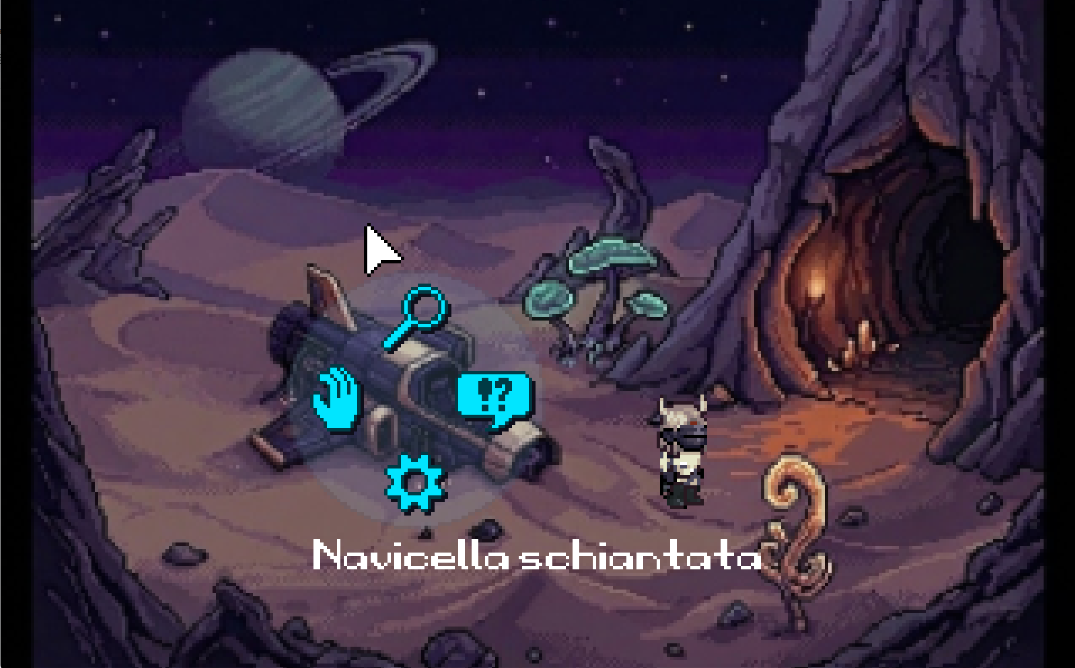
Fig: ruota delle interazioni

Anche quando un’azione non produce risultati concreti, HT reagisce con commenti o battute che mantengono vivo il tono ironico del gioco e forniscono un minimo di feedback al giocatore.

Schema dei comandi

Schema dei Comandi Per eseguire queste interazioni, il sistema di controllo è stato progettato per essere quasi interamente gestibile tramite mouse, garantendo un'esperienza fluida e intuitiva:
- Tasto Sinistro del Mouse: Gestisce il movimento e l'interazione primaria. Cliccando su un punto percorribile dello scenario, HT si muoverà in quella direzione. Cliccando invece su un hotspot o su un NPC, comparirà a schermo una ruota delle azioni, dalla quale il giocatore potrà selezionare una delle quattro interazioni descritte nella sezione precedente.
- Tasto Destro del Mouse: Richiama l'interfaccia dell'inventario, mostrando tutti gli oggetti raccolti. All'interno dell'inventario, i comandi del mouse si specializzano ulteriormente:
  - Click Sinistro sull'oggetto: Seleziona e "prende in mano" l'elemento. L'oggetto "equipaggiato" può essere combinato con un altro reperto presente nell'inventario, oppure utilizzato direttamente su un elemento dell'ambiente esterno.
  - Click Destro sull'oggetto: Attiva l'azione di esame ("Guarda"), innescando un commento testuale di HT che fornisce indizi o battute ironiche sull'oggetto selezionato.
- Tasto "Esc" (Tastiera): Mette in pausa la partita e richiama il Menù di Gioco, permettendo all'utente di accedere ai salvataggi, alle opzioni e alle varie funzioni di sistema.

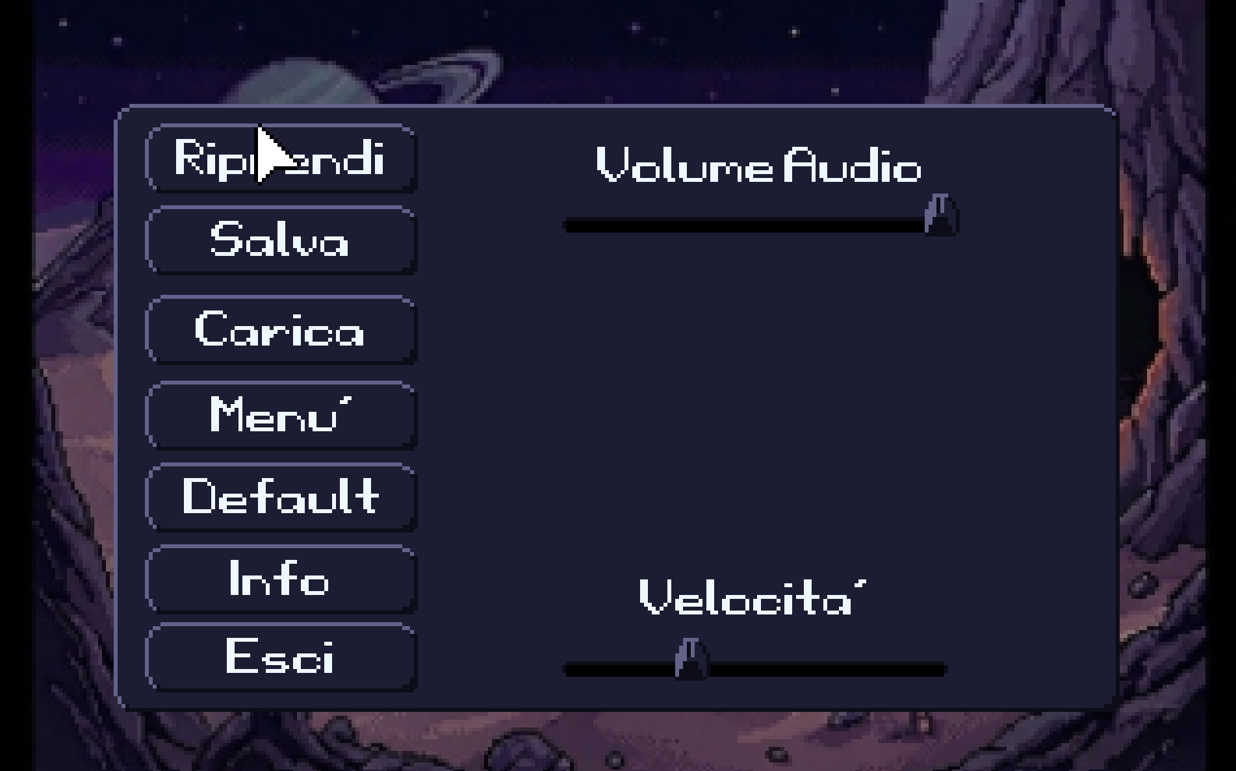
Fig: Menu di gioco con varie opzioni
- “Riprendi” - Il menù di gioco si chiude e il gioco riprende l’esecuzione;
- “Salva” - permette al giocatore di salvare una partita precedentemente salvata;
- “Carica” - permette al giocatore di caricare una partita in corso;
- “Menù” - permette al giocatore di tornare al menu principale;
- “Default” - ripristina i parametri delle opzioni “volume audio” e “velocità”
- “Info” - visualizza la versione corrente del videogioco;
- “Esci” - permette la chiusura del videogioco;
- “Volume Audio” - Uno slider per la regolazione generale del livello sonoro del gioco.
- “Velocità” - Un slider dedicato alla personalizzazione della velocità di gioco.

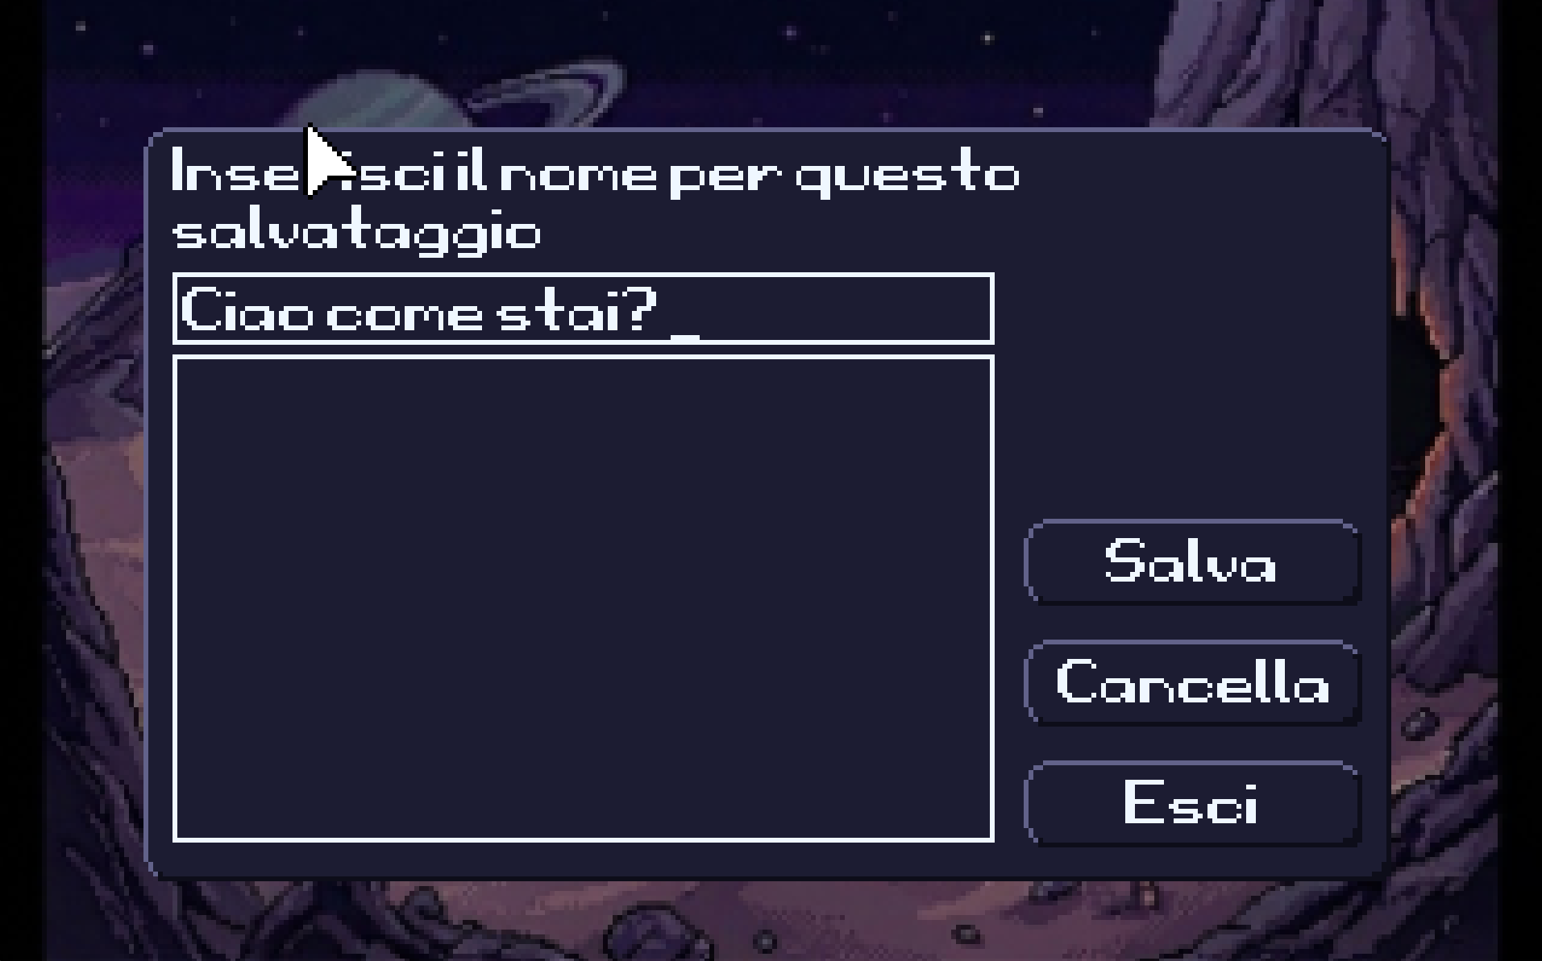
Fig: Opzione “Salva”

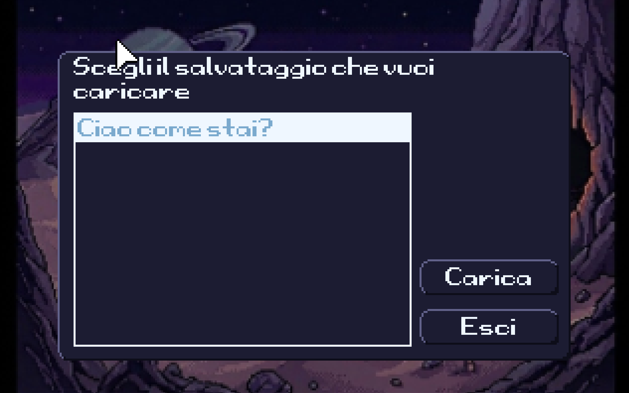
Fig: Opzione “Carica”

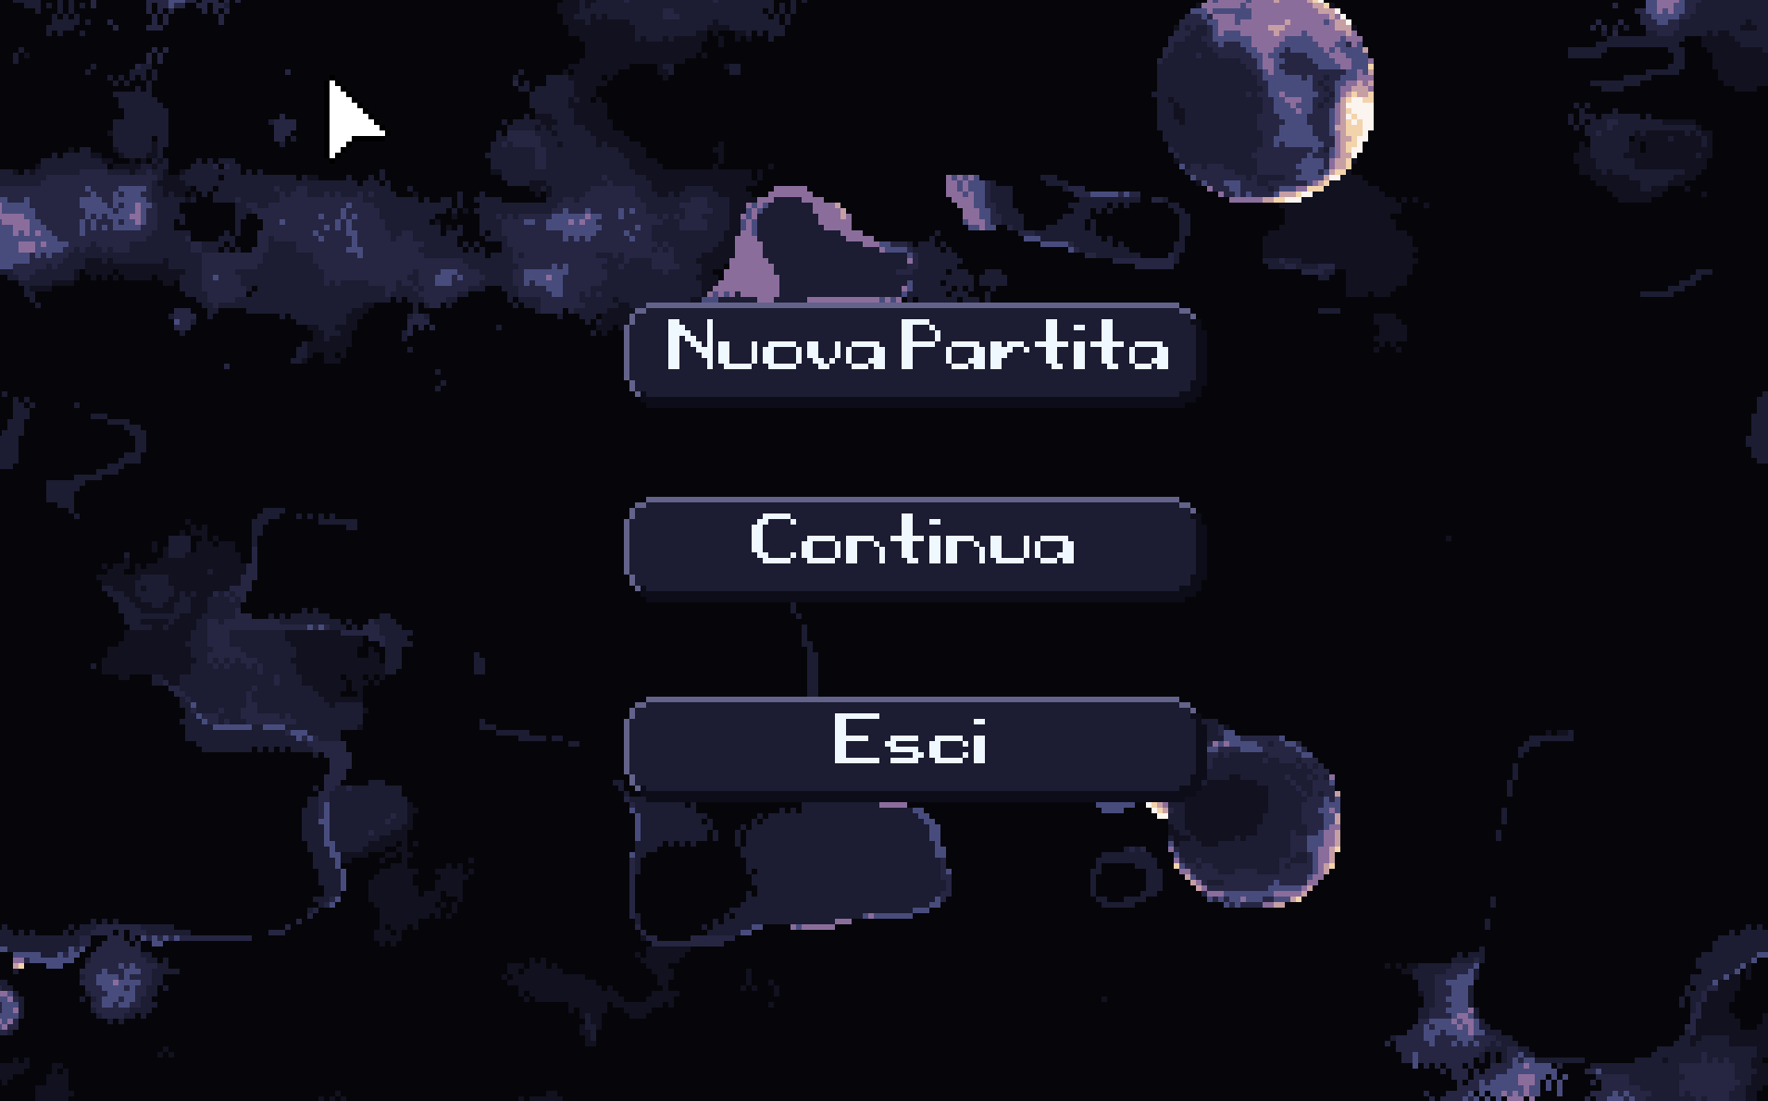

Fig: Opzione “Menù”
- “Nuova partita” - permette al giocatore di iniziare una nuova partita;
- “Continua” - permette al giocatore di caricare una partita precedentemente salvata.

Esplorazione degli ambienti

Gli ambienti sono organizzati come aree collegate tra loro. Ognuna svolge una funzione specifica all’interno della storia: il luogo dello schianto introduce il problema della navicella, la caverna il primo incontro significativo, il villaggio la comunità locale, la miniera nuovi ostacoli ambientali e il laboratorio una svolta narrativa importante.

L’accesso alle varie zone è regolato dalla progressione. Alcuni percorsi richiedono oggetti specifici o il completamento di determinati eventi, consentendo di controllare il ritmo dell’avventura senza limitare eccessivamente l’esplorazione.

Ogni nuova area introduce almeno uno dei seguenti elementi:
- un nuovo personaggio;
- un oggetto utile;
- un ostacolo da risolvere;
- un’informazione narrativa;
- un collegamento con la catastrofe del pianeta;
- una nuova applicazione della meccanica del mutare forma.

Inventario e oggetti

L’inventario rappresenta uno dei sistemi centrali del gioco. Gli oggetti raccolti vengono utilizzati per risolvere enigmi, sbloccare percorsi e favorire l’avanzamento della trama. Alcuni possono essere impiegati direttamente nell’ambiente, mentre altri devono essere consegnati a personaggi o combinati tra loro.
La loro funzione segue una logica causa-effetto: il giocatore individua un problema e cerca gli strumenti necessari per risolverlo. Ad esempio, la riparazione della navicella richiede componenti specifici, mentre l’accesso a determinate aree può dipendere dal possesso di strumenti o chiavi.

Dialoghi e personaggi

I dialoghi costituiscono uno strumento fondamentale di progressione. Attraverso le conversazioni, il giocatore ottiene informazioni sulla storia, comprende le motivazioni dei personaggi e scopre possibili soluzioni ai problemi incontrati.
Alcuni dialoghi forniscono indicazioni pratiche su luoghi da visitare o oggetti da recuperare, mentre altri servono principalmente a caratterizzare il mondo e il tono tragicomico dell’avventura.

Le reazioni degli NPC possono variare in base allo stato della storia, agli oggetti posseduti ma soprattutto in base alla forma assunta da HT, rendendo le interazioni più dinamiche e significative.
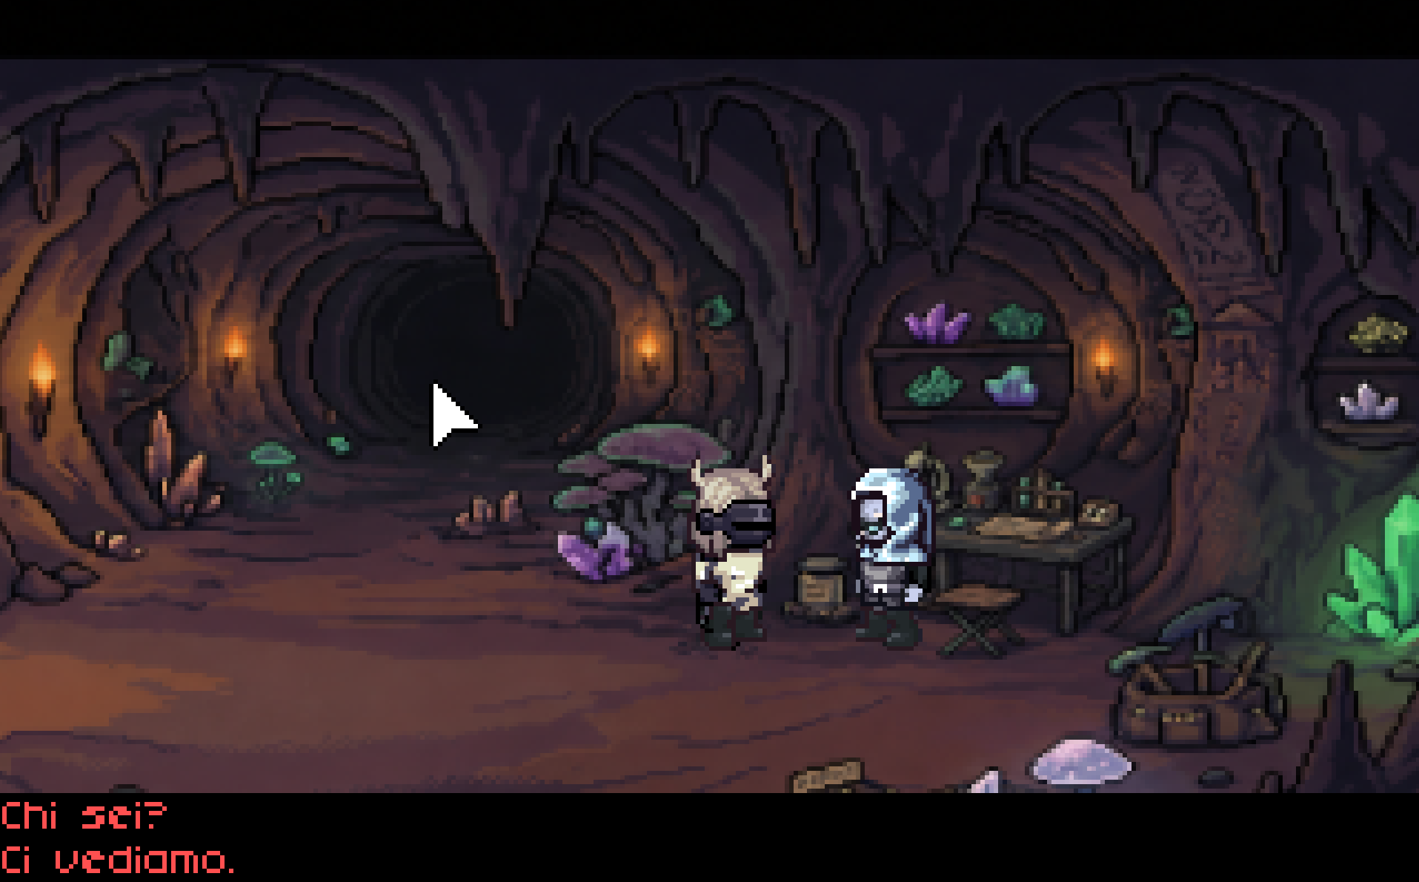
Fig: finestra di dialogo attiva con un npc

Meccanica del mutaforma
La capacità di HT di cambiare forma rappresenta una delle caratteristiche distintive del gioco.
Oltre al suo valore narrativo, questa abilità permette di affrontare situazioni che sarebbero altrimenti irrisolvibili.
Assumere un’identità diversa può modificare il comportamento degli NPC, sbloccare nuove opzioni di dialogo e consentire l’accesso a informazioni o opportunità normalmente precluse agli estranei.
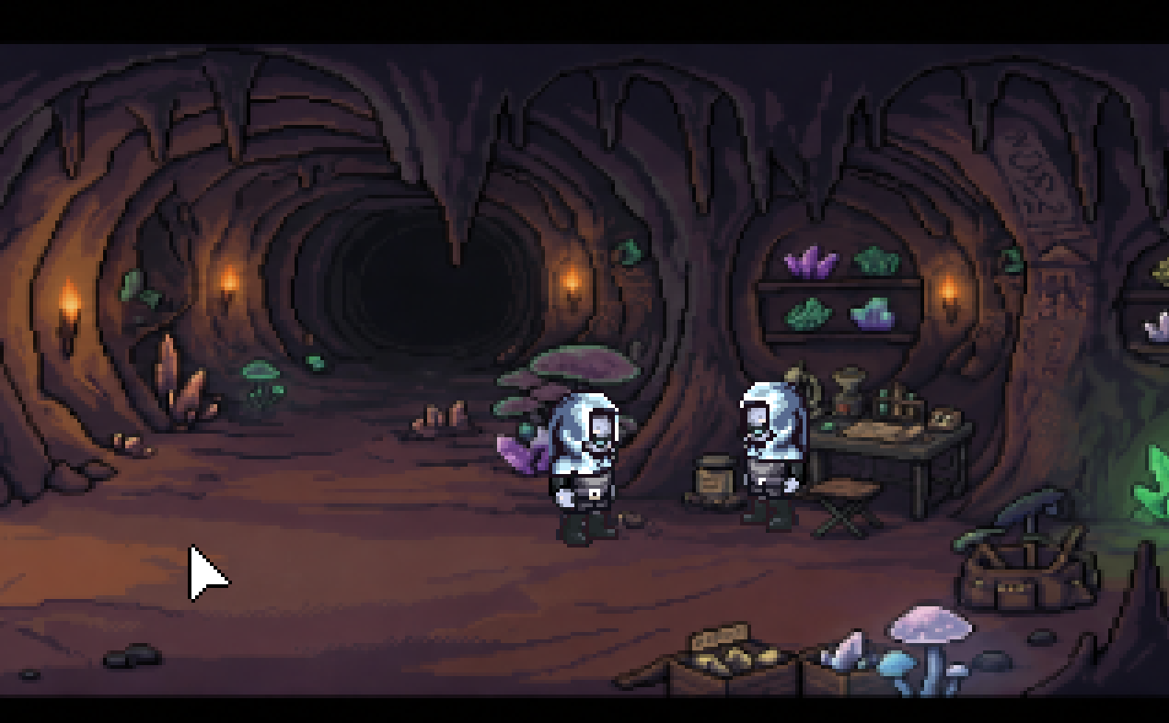
Fig: Meccanica mutaforma

Enigmi e progressione
Gli enigmi sono principalmente di tipo ambientale, logico e basati sull’inventario. Per avanzare, il giocatore deve collegare informazioni, utilizzare correttamente gli oggetti raccolti e individuare le persone giuste con cui interagire.
Le sfide nascono direttamente dalle situazioni presenti nel mondo di gioco: porte bloccate, aree pericolose, macchinari danneggiati o personaggi diffidenti. In questo modo gli enigmi risultano integrati nella narrazione anziché apparire come elementi separati.
La demo include anche un puzzle più meccanico basato sull’interazione con un dispositivo, offrendo una variazione rispetto alla normale esplorazione.
La difficoltà è pensata per essere accessibile e basata sulla deduzione.
Gli indizi vengono distribuiti attraverso dialoghi, descrizioni e dettagli ambientali.
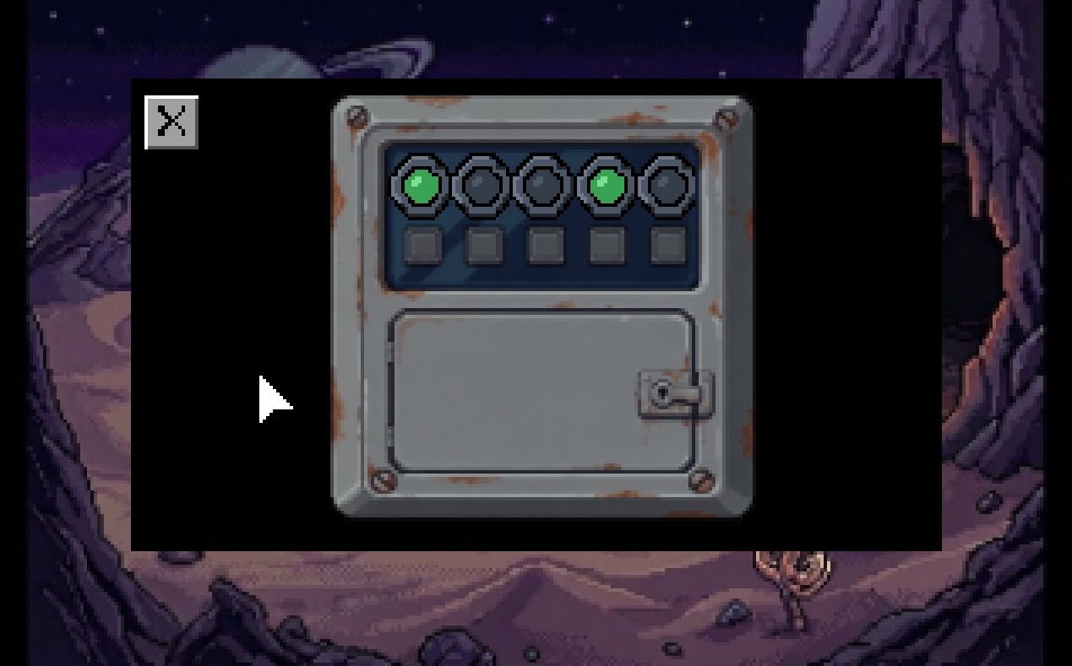
Fig: Minigioco

Feedback al giocatore
Ogni interazione fornisce un riscontro chiaro sul risultato ottenuto.
Le reazioni di HT, i dialoghi degli NPC, i cambiamenti negli scenari e gli aggiornamenti dell’inventario comunicano costantemente lo stato della progressione.
Quando il giocatore ottiene un oggetto importante o supera un ostacolo, il gioco deve comunicare chiaramente che la progressione è cambiata. Questo può avvenire attraverso l’accesso a una nuova area, un nuovo dialogo disponibile, la modifica del comportamento di un personaggio o la possibilità di usare un oggetto in un punto prima bloccato. In questo modo il giocatore percepisce che le sue azioni hanno conseguenze concrete sull’avanzamento dell’avventura. Anche i tentativi errati ricevono una risposta coerente, spesso accompagnata da commenti ironici del protagonista.

Fallimento e blocchi
Come molte avventure grafiche narrative, Space in Disguise non prevede penalità severe o morti frequenti. Il giocatore è incoraggiato a sperimentare senza il rischio di compromettere la partita.
Alcune aree rimangono comunque inaccessibili finché non vengono soddisfatte determinate condizioni narrative o ottenuti gli oggetti necessari.
Il design evita situazioni di softlock: è sempre possibile tornare nelle aree già visitate e recuperare elementi mancanti.

Esperienza di gioco prevista

L’esperienza punta a richiamare il ritmo delle avventure grafiche classiche, combinando esplorazione, dialoghi ironici e risoluzione di enigmi in una progressione narrativa graduale.
Le meccaniche sono strettamente legate alla storia: la riparazione della navicella, l’esplorazione delle varie aree e l’uso del mutaforma accompagnano l’evoluzione di HT e rafforzano il tema centrale del gioco, ovvero il passaggio dalla semplice fuga personale alla scelta di affrontare le conseguenze della catastrofe che ha colpito il pianeta.

Obiettivi
L’obiettivo principale di Space in Disguise è portare HT dal semplice tentativo di fuga alla scoperta del mistero legato al pianeta su cui è precipitato. All’inizio della demo, il giocatore deve rendere nuovamente funzionante la navicella, individuando il problema tecnico che impedisce la partenza e recuperando ciò che serve per risolverlo.

La progressione della demo è costruita attorno a una serie di obiettivi intermedi che accompagnano il giocatore da un’area all’altra.
Dopo lo schianto, HT deve orientarsi nell’ambiente sconosciuto, raggiungere il villaggio dei superstiti, ottenere l’accesso alla miniera, superare gli ostacoli che impediscono di proseguire e arrivare al laboratorio abbandonato.
Ogni obiettivo completato avvicina il protagonista alla riparazione della nave, ma allo stesso tempo rivela nuove informazioni sul pianeta e sulla catastrofe che lo ha colpito.

Ciò che deve spingere il giocatore a proseguire non è il raggiungimento di un punteggio o la sconfitta di nemici, ma la curiosità di scoprire cosa sia accaduto al pianeta e come questa scoperta possa cambiare il destino di HT. Ogni area visitata aggiunge un tassello alla comprensione del mondo di gioco, trasformando l’obiettivo iniziale, cioè fuggire, in una motivazione più ampia: capire se tra le rovine di quella civiltà esista ancora una possibilità di salvezza.

Abilità del giocatore
In Space in Disguise le abilità richieste al giocatore non sono legate alla rapidità dei riflessi, al combattimento o alla precisione nei movimenti, ma alla capacità di osservare, ragionare e collegare informazioni. Essendo un’avventura grafica punta e clicca, il gioco richiede soprattutto abilità cognitive: comprendere il contesto, interpretare gli indizi, ricordare informazioni ottenute nei dialoghi e scegliere correttamente come usare oggetti e abilità del protagonista.

Le abilità principali richieste al giocatore sono:
- osservazione, necessaria per individuare elementi interattivi, dettagli ambientali e possibili indizi;
- deduzione logica, utile per capire quale oggetto o informazione possa risolvere un determinato ostacolo;
- memoria, perché alcuni indizi ottenuti in un’area o in un dialogo possono diventare utili più avanti;
- interpretazione dei dialoghi, fondamentale per comprendere le richieste dei personaggi e le condizioni necessarie per avanzare;
- sperimentazione, poiché il giocatore è incoraggiato a provare diverse interazioni senza subire penalità pesanti;
- comprensione del contesto sociale, legata soprattutto alla meccanica del mutare forma e al modo in cui gli NPC reagiscono a HT.

All’inizio della demo, il giocatore deve acquisire familiarità con le interazioni base: osservare l’ambiente, parlare con i personaggi, risolvere piccoli enigmi, raccogliere oggetti e usarli nei punti corretti. In questa fase le abilità richieste sono semplici e servono a introdurre il funzionamento generale del gioco. Il giocatore impara progressivamente che ogni area può contenere oggetti utili, informazioni narrative o ostacoli da superare.

Nella parte centrale della demo, le abilità richieste diventano più articolate. Il giocatore non deve più limitarsi a interagire con ciò che trova, ma deve iniziare a collegare più elementi tra loro: una richiesta di un personaggio, un oggetto raccolto in un’altra area, un passaggio bloccato o una nuova possibilità aperta dalla forma assunta da HT. La difficoltà cresce quindi non attraverso riflessi o tempismo, ma attraverso una maggiore complessità nelle relazioni tra oggetti, personaggi e ambienti.

La meccanica del mutare forma introduce un ulteriore livello di abilità. Il giocatore deve comprendere che l’identità assunta da HT può modificare il comportamento degli NPC e aprire nuove possibilità di dialogo o progressione. Questa abilità viene appresa gradualmente: inizialmente il travestimento viene presentato come soluzione a un ostacolo evidente, mentre in seguito può diventare uno strumento da usare in modo più strategico, valutando con chi parlare e in quale forma presentarsi.

Il controllo sulle meccaniche di gioco viene acquisito attraverso l’esperienza diretta. Il gioco non richiede al giocatore di memorizzare comandi complessi, ma lo abitua progressivamente a riconoscere schemi ricorrenti: osservare un problema, cercare informazioni, recuperare oggetti, sperimentare soluzioni e verificare le conseguenze delle proprie azioni. Il feedback fornito da HT, dagli NPC e dai cambiamenti nello scenario permette al giocatore di capire se sta procedendo nella direzione corretta.

Nel corso della demo, quindi, il giocatore passa da un controllo basilare delle azioni punta e clicca a una comprensione più completa delle regole dell’avventura. La soddisfazione deriva dal comprendere il funzionamento del sistema e usare la propria intuizione per avanzare.

Meccaniche di gioco
Il metaformismo è la meccanica identitaria di HT, strettamente legata alle interazioni sociali e ai vincoli di gioco. Permette al giocatore di modificare le azioni che può compiere in un determinato momento per alterare lo stato in cui si trova il gioco.
- Funzionamento: La mutazione non è un'abilità attivabile liberamente, ma è integrata nel sistema di dialogo. Per cambiare forma, HT deve interagire fisicamente con l'NPC di cui vuole assumere le sembianze e selezionare l'opzione di dialogo specifica per innescare la trasformazione.
- Il Vincolo del Consenso: La regola formale impone che la mutazione possa avvenire solo se la persona in cui HT si sta trasformando è d'accordo. Questo meccanismo applica in modo eccellente il principio di "scelte e conseguenze". Obbliga infatti il giocatore a risolvere prima i problemi dell'NPC, assecondarlo o manipolarlo per ottenerne il favore, rendendo la trasformazione una vera e propria ricompensa da conquistare.
- Impatto sul Gameplay: L'assunzione di una nuova forma funge da "chiave" per superare determinati ostacoli. Una volta ottenuto il consenso e cambiato aspetto, HT sblocca l'accesso a nuove opzioni e bypassa limitazioni sociali.
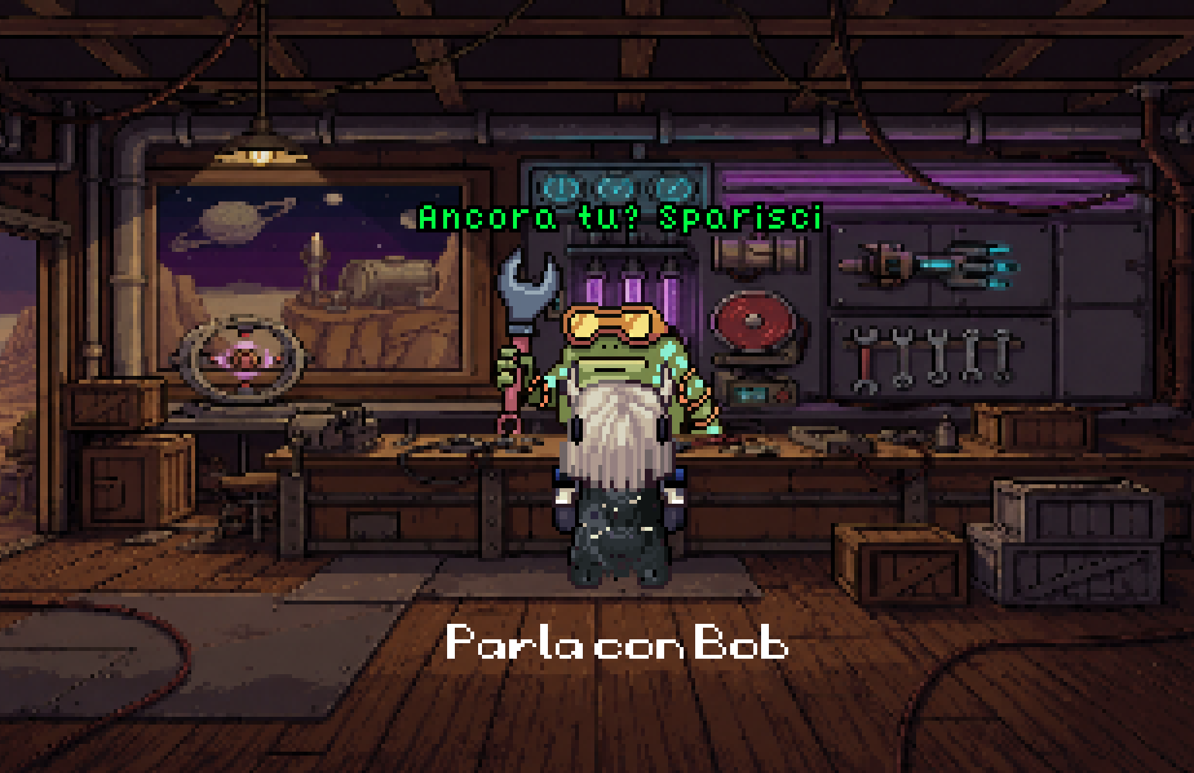
Fig: Interazione pre-metamorfismo
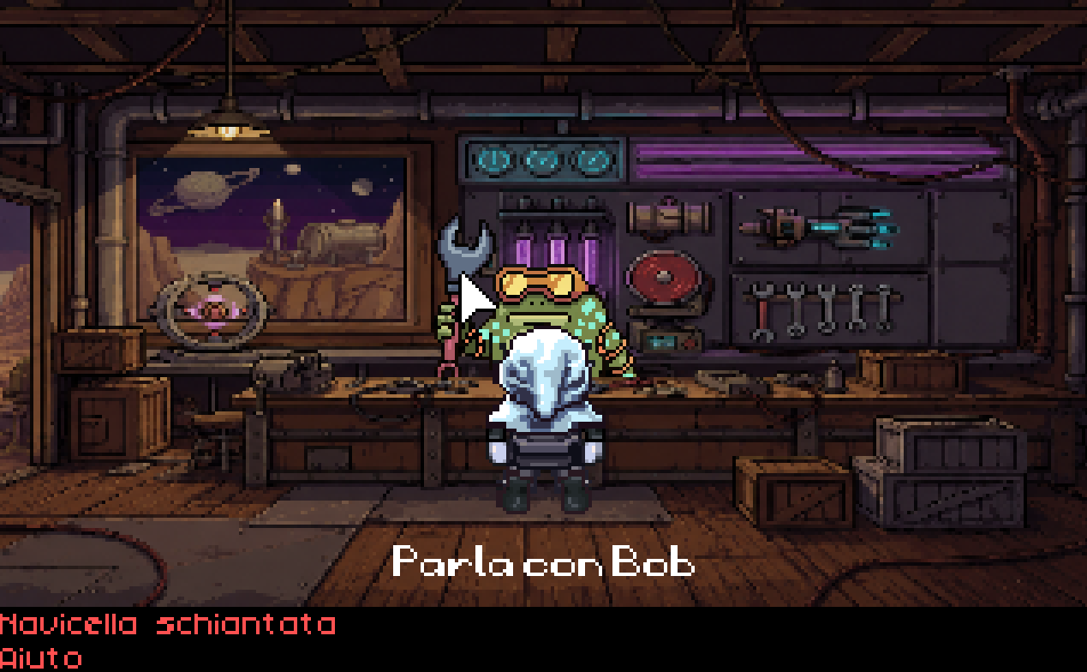
Fig: Interazione post-metarmofismo
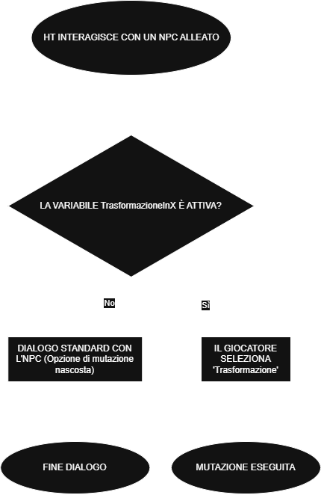

Di seguito viene illustrato il diagramma di flusso che regola l'accesso alla meccanica di mutazione. Questa medesima logica — basata su un feedback negativo iniziale che funge da trigger per sbloccare nuove opzioni di dialogo con terzi — costituisce la regola sistemica alla base di tutti gli enigmi sociali all'interno del titolo.

Oggetti
Gli oggetti fisici raccolti sono il vero motore dell'avventura e possiedono sempre una duplice funzione:
- Ludica: fungono da strumenti per risolvere enigmi logici, superare ostacoli ambientali e sbloccare percorsi chiusi.
- Narrativa: le descrizioni testuali degli oggetti forniscono indizi per i puzzle, battute ironiche o frammenti di storia che approfondiscono la lore del pianeta alieno e della catastrofe ecologica che lo ha colpito.

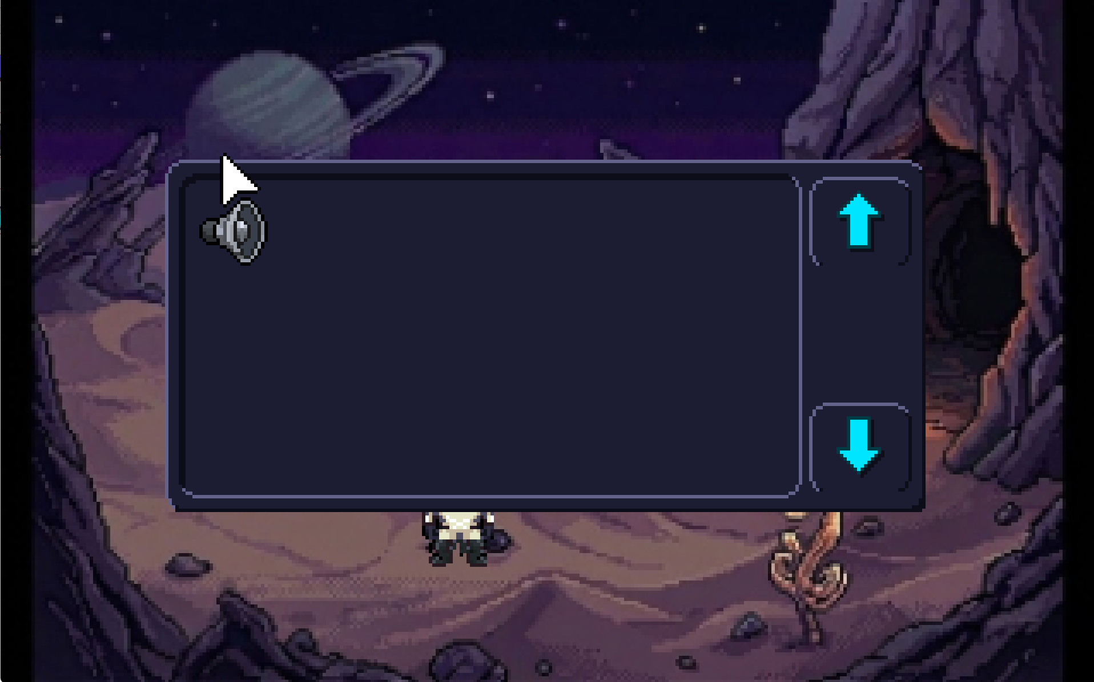
Fig: Inventario del giocatore con un oggetto
Il giocatore non riceverà oggetti sconfiggendo nemici, ma dovrà arricchire il proprio inventario attraverso tre approcci basati sull'intelletto:
- Esplorazione visiva: Esaminando attentamente i vari scenari, il giocatore dovrà individuare e raccogliere risorse dimenticate o scarti apparentemente inutili.
- Interazione Sociale e Baratto: Gli abitanti del villaggio, essendo diffidenti e concentrati sulla propria sopravvivenza, non regalano facilmente le proprie risorse. Molti oggetti chiave devono essere estorti, barattati o guadagnati risolvendo i problemi specifici di un personaggio.
- Combinazione nell'inventario: Spesso HT raccoglierà frammenti o oggetti rotti. Il giocatore dovrà usare la logica di causa-effetto per combinare due o più elementi all'interno dell'inventario, assemblando così nuovi strumenti funzionanti pronti all'uso.
Tipologie di Oggetti Possiamo classificare il contenuto dell'inventario in diverse macro-categorie, ognuna con un ruolo specifico nell'avanzamento della trama:
- Oggetti di Trama: Sono gli elementi indispensabili per completare gli obiettivi principali dell'avventura. Un esempio primario, presente fin dall'inizio della demo, è la ricerca dei componenti fisici necessari per assemblare una soluzione temporanea e riparare il sistema di raffreddamento della navicella precipitata.
- Strumenti e Passepartout Ambientali: Oggetti necessari per interagire con lo scenario e superare barriere fisiche o pericoli naturali.

Progressione e sfida
In Space in Disguise, la progressione non si basa sul superamento di livelli lineari di tipo "platform" o sull'eliminazione di nemici, bensì sull'esplorazione, l'interazione sociale e la risoluzione di enigmi logici integrati nella narrazione. L'avanzamento del giocatore avviene superando ostacoli di natura pratica o relazionale che impediscono a HT di raggiungere il suo obiettivo.

Flusso di Gioco e Struttura delle Aree
L'organizzazione del mondo di gioco segue una progressione narrativa lineare, ma le singole zone funzionano come piccole aree aperte ed esplorabili a piacimento. Il giocatore attraverserà progressivamente diverse macro-aree: il luogo dello schianto, la caverna, l'avamposto/villaggio dei superstiti, la vecchia miniera e infine il laboratorio abbandonato. L'accesso a ogni nuova area è bloccato da un ostacolo specifico (ad esempio, una porta chiusa, un ambiente letale o un personaggio che rifiuta di aiutare HT). Sbloccando una nuova mappa, il giocatore amplia la sua area di esplorazione, mantenendo sempre la possibilità di fare backtracking (tornare nelle zone precedenti) per raccogliere oggetti tralasciati o parlare nuovamente con gli NPC.

La Natura delle Sfide
Per poter avanzare, il giocatore dovrà affrontare e superare sfide che mettono alla prova la sua osservazione e il suo ingegno intellettuale, divise in tre categorie principali:

- Enigmi legati all'inventario (Logica e Deduzione): Il mondo di gioco è disseminato di oggetti, alcuni all'apparenza inutili o rotti. La sfida consiste nel raccoglierli, capirne la potenziale utilità e usarli (o combinarli tra loro) per innescare reazioni nell'ambiente. Un esempio chiave è l'obiettivo iniziale della demo: per poter ripartire, il giocatore deve esplorare l'ambiente per trovare risorse e creare una soluzione temporanea capace di riparare il sistema di raffreddamento compromesso della navicella.
- Ostacoli Ambientali e Puzzle Meccanici: Avanzando nelle aree più ostili, come la vecchia miniera, HT si troverà di fronte a pericoli spaziali (ad esempio, zone inondate di gas tossici). Queste barriere non richiedono riflessi rapidi per essere schivate, ma impongono al giocatore di risolvere catene di piccoli enigmi ambientali per bonificare l'area o riattivare vecchi macchinari, a volte interagendo direttamente con dispositivi tramite puzzle logici.

- Sfide Sociali e Uso del Metaformismo: Questa è la sfida centrale e più caratteristica del gioco. I superstiti del pianeta hanno personalità stravaganti e spesso ostacolano attivamente la progressione. Bob, ad esempio, è profondamente ostile verso gli estranei ma con l’utilizzo del metamorfismo è possibile scavalcare questo ostacolo.

Curva di Difficoltà e Guidabilità
La difficoltà è tarata per essere accessibile e mai frustrante. Il gioco non fa affidamento su tutorial invasivi o indicatori a schermo espliciti. Le prime fasi (come l'uscita dalla navicella) funzionano da tutorial organico, con sfide contenute in una singola area. Man mano che il giocatore procede e raggiunge il villaggio, la sfida si fa più complessa: l'inventario si riempie di oggetti e il numero di NPC aumenta.
La sfida intellettuale sta nel collegare gli indizi nascosti nelle descrizioni degli oggetti e nelle battute ironiche scambiate tra HT e gli abitanti, che suggeriscono sempre in modo velato la soluzione ai blocchi della storia.

Art Style
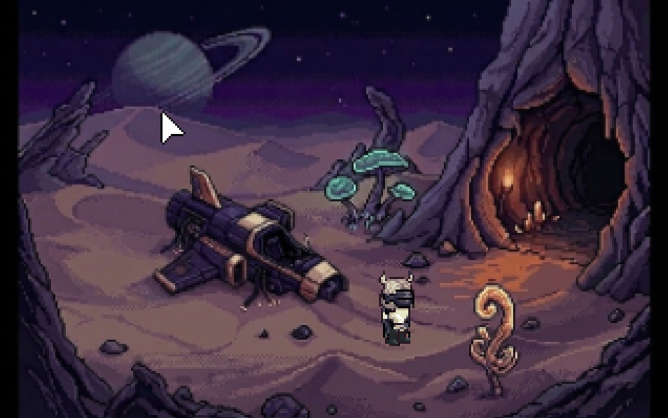

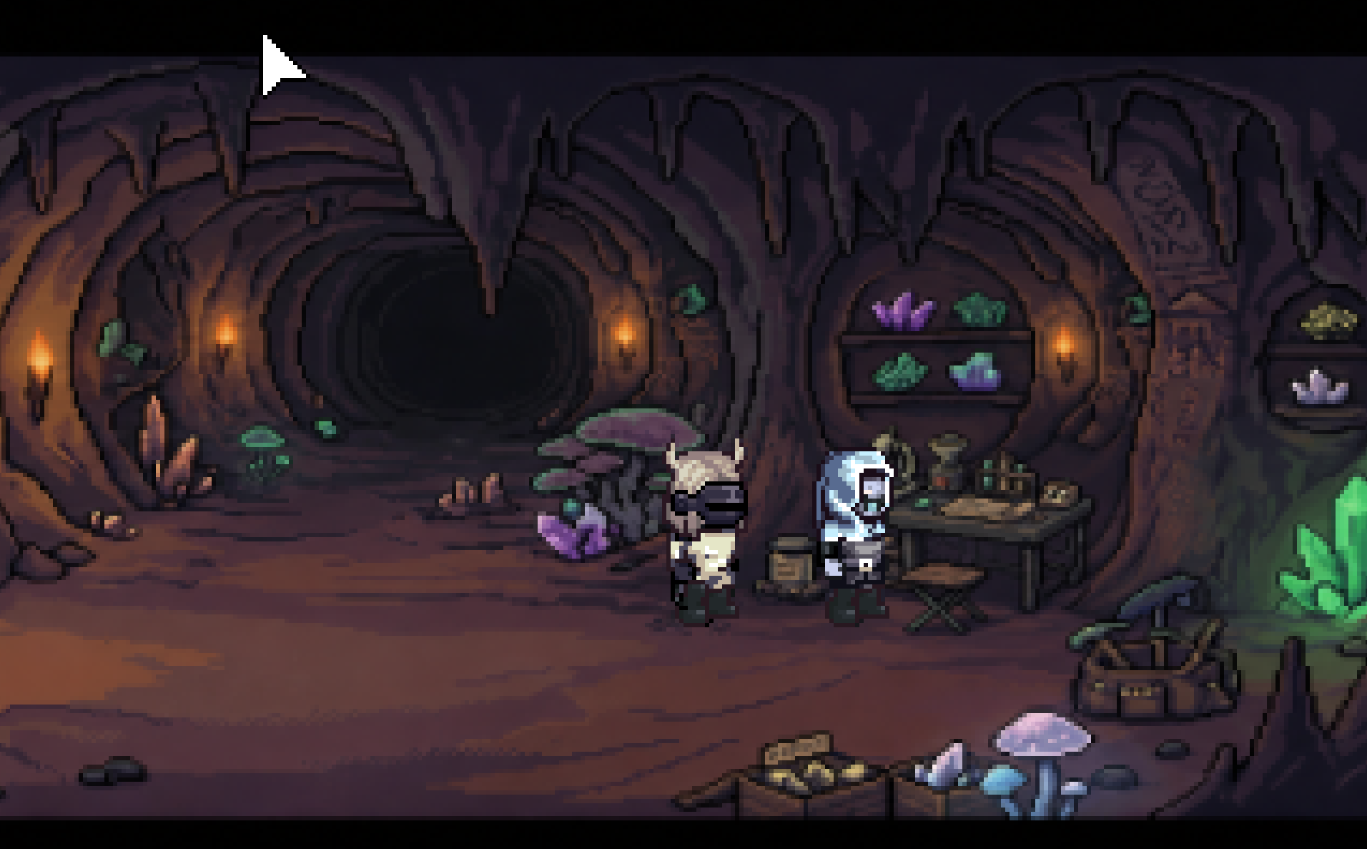

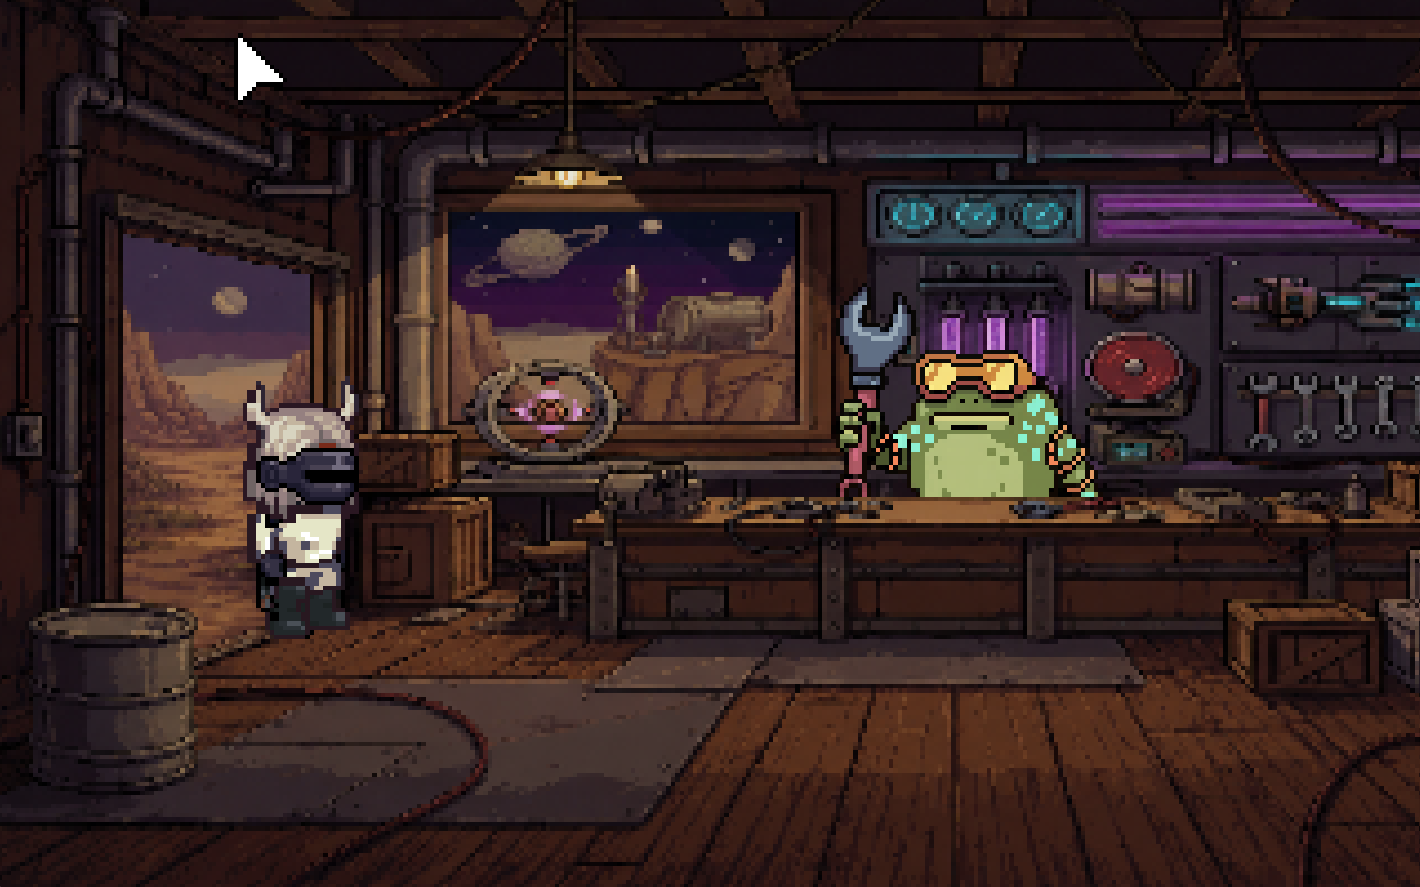
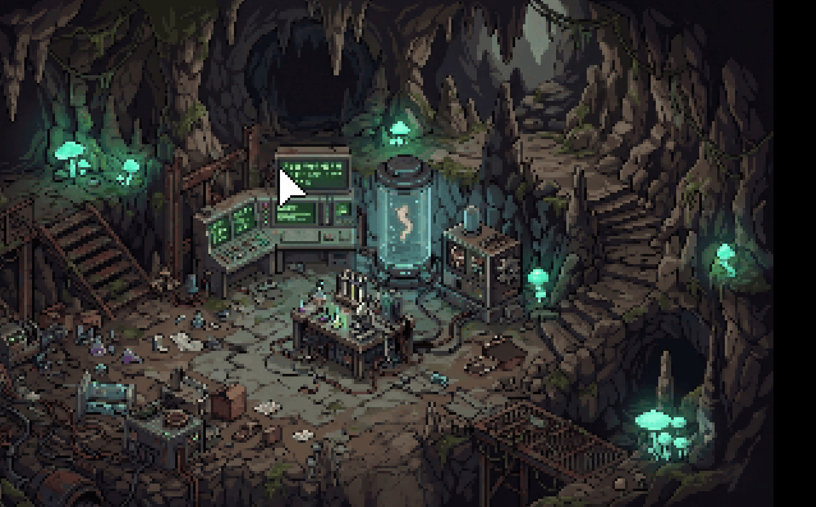

L'intero aspetto visivo di Space in Disguise è realizzato con una grafica in pixel art 2D. Questa scelta stilistica non è solo un richiamo affettuoso ai grandi classici del genere a 8 e 16 bit, ma è uno strumento espressivo fondamentale per supportare il tono dell'avventura. La pixel art ci permette di bilanciare perfettamente l'ironia e la comicità dei dialoghi con il senso di malinconia dato dalla rovina del pianeta, creando un'esperienza visiva coerente e appagante.

Ambientazioni e Colori
Gli scenari di gioco raffigurano un universo fantascientifico affascinante e bizzarro. Sebbene l'ambientazione sia di fatto "post-apocalittica" (il pianeta è vittima di un cataclisma ecologico), abbiamo deciso di allontanarci dai classici cliché visivi fatti di toni esclusivamente grigi, marroni e cupi.
Al contrario, Space in Disguise offre un mondo colorato da esplorare.
L'uso di una palette cromatica vivace e di colori saturi, in netto contrasto con la decadenza delle strutture arrugginite, serve a mantenere sempre vivo il tono leggero e tragicomico della narrazione. I livelli sono presentati tramite inquadrature fisse tipiche delle avventure grafiche classiche, pensate per sembrare dei veri e propri quadri da osservare attentamente in ogni dettaglio.

Character Design
Il design del cast è uno dei punti di forza visivi del progetto. Ogni sprite (il modello 2D animato) è stato studiato per riflettere la natura decisamente stravagante degli abitanti e le loro profonde fissazioni psicologiche. Come mostrato dai concept art presenti in questo documento, c'è un'enorme varietà di forme e dimensioni che rende ogni abitante indimenticabile al primo sguardo:
- Design Umanoidi/Tecnologici: Personaggi come HT e Viktor presentano sagome più vicine a quelle umane, ma sono visivamente appesantiti da equipaggiamenti logori, maschere ed elmi che nascondono il loro volto. Questo isolamento fisico rappresenta perfettamente la loro natura cinica e distaccata dal resto del mondo. Becca, seppur umanoide, si distingue per la pelle aliena e un look pratico da esploratrice spaziale.

- Design Grotteschi/Mutanti: Per accentuare le assurdità del pianeta, altri abitanti hanno design spiccatamente non-umani. Bob è un massiccio rospo con occhiali da saldatore e chiave inglese, che trasmette subito la sua natura burbera e meccanica. Mushy ricorda un fungo umanoide, perfetto per il suo stato di alchimista perennemente alterato. Arlo ha le sembianze di una viscida lumaca sorridente, mentre Caco si presenta come una bizzarra medusa aliena, un corpo surreale per un personaggio ossessionato dalla depilazione.

Interfaccia Utente e Leggibilità
Essendo un titolo punta e clicca basato sull'osservazione e sulla deduzione, l'interfaccia a schermo (come il puntatore del mouse, l'inventario e le finestre di testo) è progettata per essere pulita, intuitiva e non invasiva. Abbiamo prestato grande attenzione al contrasto visivo tra i testi e i fondali: i font sono chiari e leggibili, permettendo al giocatore di godersi le descrizioni degli oggetti senza affaticare gli occhi, mantenendo sempre l'attenzione fissa sull'esplorazione del mondo di gioco.

Musica e Suono
In Space in Disguise, il comparto audio ha il compito fondamentale di accompagnare l'atmosfera spaziale e fantascientifica del gioco, aiutando a caratterizzare sia la desolazione del pianeta desertico sia la bizzarria degli abitanti. Tutto il sistema audio viene gestito attraverso le funzioni dedicate di Adventure Game Studio (AGS).

Musica di sottofondo (BGM)

- ·Uso dei Loop: Tutte le tracce musicali di sottofondo sono caricate nel gioco per essere riprodotte in loop continuo. Questo garantisce che la musica non si interrompa mai bruscamente mentre il giocatore esplora le stanze o si ferma a riflettere sulla risoluzione di un enigma.
- Stile Musicale: La colonna sonora mescola sonorità tipiche della fantascienza (come sintetizzatori ed effetti elettronici) con melodie coerenti con l'ambientazione decadente e polverosa del pianeta.
- Identità delle Aree: Ogni zona principale (il luogo dello schianto, il villaggio dei superstiti, la vecchia miniera e il laboratorio) possiede un proprio tema musicale specifico che si attiva automaticamente al cambio di schermata, aiutando a percepire subito il cambio di atmosfera.
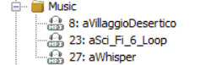
Effetti Sonori (SFX) e Ambienti

- Suoni Ambientali in Loop: Per rendere i luoghi più immersivi, i rumori di fondo delle stanze (come il fischio del vento nel deserto o i macchinari del laboratorio) sfruttano file audio separati impostati in loop continuo.

- Sovrapposizione Audio (Layering): In aree particolarmente complesse, come l'officina del meccanico Bob, sfruttiamo le potenzialità di AGS per far suonare contemporaneamente più file audio in loop sovrapposti. In questo modo, il rumore dei motori, lo sfrigolio delle saldatrici e il ronzio elettrico si fondono insieme in un unico ambiente sonoro continuo.

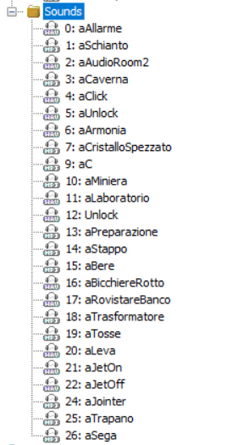

Dettagli Tecnici
Questa sezione riassume le tecnologie e i programmi scelti per lo sviluppo di Space in Disguise.

Piattaforme di destinazione
- Piattaforma principale: PC (Windows).
- Altre piattaforme: Il motore di gioco ci permette di esportare il titolo anche per Mac e Linux senza troppe difficoltà

Strumenti di Sviluppo
- Motore di gioco: Adventure Game Studio (AGS). È un programma costruito appositamente per sviluppare avventure grafiche punta e clicca. Ci permette di gestire in modo semplice e diretto l'inventario, le interazioni e le ramificazioni dei dialoghi, facendoci risparmiare molto tempo.
- Lavoro di squadra: Git. Dato che siamo un team di tre sviluppatori, usiamo Git per lavorare tutti insieme sullo stesso codice senza accavallarsi. Così facendo salviamo lo storico del progetto in modo sicuro, impedendoci di perdere i dati se qualcuno fa un errore.
- Grafica: Usiamo software di disegno 2D classici (come Pixelorama) per creare oggetti e le animazioni dei personaggi in pixel art.

Sistemi Tecnici Particolari
Il gioco non usa la generazione procedurale (cioè non c'è nulla di creato casualmente dal computer), perché l'intera avventura è scritta e posizionata a mano da noi.

Mercato

Pur nascendo all'interno di un percorso accademico, Space in Disguise è stato progettato tenendo conto delle reali dinamiche del mercato dei videogiochi indipendenti.
Il progetto si posiziona nel segmento delle avventure grafiche punta e clicca in pixel art 2D. Sebbene si tratti di una nicchia rispetto ai grandi titoli d'azione, è un settore considerato solido, con un pubblico incredibilmente fedele. Il design del gioco risponde a tendenze concrete che stanno guidando una rinascita del genere story-driven, prima fra tutte l'evoluzione demografica dei giocatori.
Una vasta fetta di utenza oggi ha superato i 30 anni e cerca esperienze godibili al proprio ritmo, premiando la logica e la narrazione rispetto a meccaniche basate su riflessi veloci.
A questo si aggiunge la vitalità del formato indie sulle piattaforme digitali, che premiano titoli con atmosfere uniche e stili visivi retrò.
Inoltre, da un punto di vista teorico-commerciale, questo genere beneficia del modello della “Long Tail”: un’avventura grafica ben scritta mantiene il suo valore nel tempo, trovando un pubblico costante anche a distanza dal rilascio grazie al passaparola e a un'utenza estremamente mirata.
Le nostre scelte progettuali si rivolgono a un'utenza specifica, composta sia dai nostalgici dei classici del genere che da nuovi appassionati di puzzle narrativi. Analizzando i dati di mercato, questo target conferma la validità della nostra direzione progettuale: i giocatori di avventure grafiche tendono ad avere un tasso di conversione elevato, trasformando frequentemente le wishlist in acquisti, e registrano percentuali di rimborso nettamente inferiori alla media, poiché approcciano il prodotto con la chiara intenzione di viverne la storia fino alla fine.
Attualmente, lo sviluppo di Space in Disguise è interamente gestito dal nostro gruppo di lavoro universitario. Il team si occupa della programmazione, la sceneggiatura e la realizzazione della pixel art. Il nostro focus a breve termine è la realizzazione di una demo giocabile che funga da vero e proprio Vertical Slice, in grado di dimostrare compiutamente la qualità visiva, le dinamiche di dialogo, le meccaniche di metaformismo e la logica degli enigmi.
Sebbene l'obiettivo primario rimane il completamento e la valutazione del progetto didattico, l'architettura del gioco è pensata per essere scalabile in scenari di espansione post-accademica.
Qualora la demo ottenesse riscontri particolarmente positivi, valuteremo innanzitutto la ricerca di un accordo di publishing.
In questo caso, utilizzeremo il Vertical Slice come pitch per etichette specializzate nel mercato indie e narrativo, al fine di ottenere il supporto logistico e finanziario necessario per espandere il prototipo in un gioco completo e coprire le eventuali spese di localizzazione.
In alternativa, considerata la storicità di successo delle avventure grafiche su piattaforme come Kickstarter, potremmo percorrere la strada del crowdfunding. Questa opzione prevederebbe il rilascio pubblico della demo per costruire una community di base, avviando così una campagna di pre-acquisto che ci permetta di finanziare le fasi finali dello sviluppo mantenendo la totale indipendenza sul prodotto.

Target
Il pubblico di riferimento di Space in Disguise è composto da giocatori che cercano un'esperienza fortemente autoriale, dove la narrazione, l'umorismo e la risoluzione di enigmi logici prevalgono sull'azione frenetica.

Possiamo dividere il nostro target in due macro-categorie principali:

1. Il Pubblico "Nostalgico"

Età: 30-50 anni.

Profilo: Sono i giocatori cresciuti nell'epoca d'oro delle avventure grafiche LucasArts e Sierra (come Monkey Island, The Dig, Space Quest).
Amano lo stile grafico retrò e cercano costantemente titoli che rievochino quelle atmosfere.

2. Il Pubblico "Indie Moderno"

Età: 18-30 anni.
Profilo: Giocatori che hanno scoperto il fascino della pixel art e delle avventure narrative attraverso titoli indie moderni di grande successo (es. Undertale). Non sono necessariamente legati al passato, ma amano i giochi che mescolano tematiche profonde con personaggi bizzarri e situazioni grottesche.
Aspettative: Cercano una storia che abbia un messaggio, personaggi fuori dagli schemi e meccaniche che offrano un twist originale rispetto al classico "usa oggetto su porta".

Il nostro giocatore ideale è una persona che, dopo una giornata di studio o di lavoro, vuole sedersi al PC per godersi una bella storia senza stress.
Non cerca sfide basate sui riflessi o meccaniche punitive.
È una persona curiosa, che ama cliccare su ogni singolo elemento dello scenario solo per leggere la descrizione divertente che gli sviluppatori vi hanno nascosto.
Ama le commedie scure, il sarcasmo e apprezza l'estetica curata della pixel art.

Come "Space in Disguise" soddisfa queste aspettative? Il nostro gioco è stato progettato su misura per rispondere ai desideri di questo target attraverso diversi pilastri:
- Zero stress, 100% deduzione: L'assenza di game over punitivi, morti improvvise o sezioni action permette al giocatore di godersi l'esplorazione e i dialoghi con totale serenità.

- Scrittura brillante e tragicomica: Il cinismo e il sarcasmo di HT funzionano da perfetto specchio per il giocatore, che si ritroverà a sorridere delle assurdità degli NPC , soddisfacendo il bisogno di una narrazione leggera ma intelligente.

- Innovazione nella tradizione: Se da un lato il gioco offre il comfort classico dell'inventario e del punta e clicca, dall'altro la meccanica del mutaforma di HT garantisce un livello di interazione sociale e risoluzione dei puzzle fresco e inaspettato, catturando anche l'attenzione dei giocatori più moderni ed esigenti.

- Tematiche risonanti: Il contrasto tra la veste grafica colorata, l'umorismo e il tema di fondo del collasso ecologico offre quella stratificazione narrativa (il far ridere ma anche riflettere) che il pubblico indie di oggi premia maggiormente.

Piattaforma e rilascio
In linea con la natura accademica del progetto, la piattaforma di lancio e di sviluppo principale per Space in Disguise è il PC (Windows).
L'output finale del nostro percorso universitario si concretizzerà nel rilascio di una demo gratuita.
Lungi dall'essere un semplice esercizio didattico, questa versione dimostrativa è progettata come un vero e proprio strumento strategico. Il suo obiettivo primario sarà duplice: da un lato, permetterci di raccogliere feedback diretti per perfezionare il game design; dall'altro, iniziare a costruire una piccola nicchia di giocatori interessati all'universo narrativo del gioco.
Per la distribuzione di questa build, la priorità assoluta verrà data a Itch.io. Essendo una vetrina snella, gratuita e storicamente aperta ai prototipi studenteschi e sperimentali, rappresenta l'ecosistema ideale per il debutto del progetto.
Il passaggio a store più complessi e commerciali, come Steam, viene volutamente posticipato e considerato come una seconda fase. Qualora la demo riscuotesse un successo superiore alle aspettative accademiche e il team decidesse di comune accordo di trasformare il progetto universitario in una startup indipendente, Steam diventerà l'obiettivo principale per la commercializzazione del gioco completo, forti della community e dell'esperienza accumulate su Itch.io.
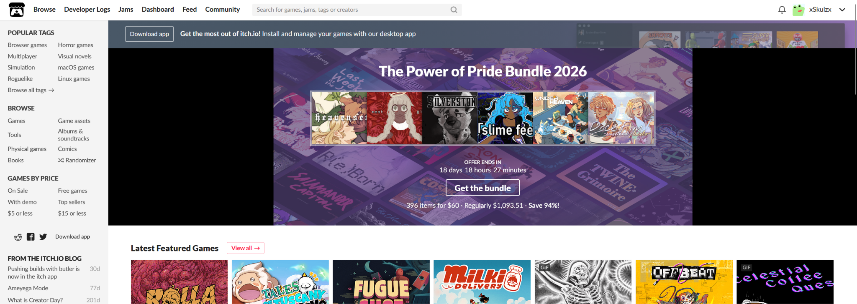
Fig: Schermata principale di itch.io

Localizzazione
Poiché Space in Disguise fa forte affidamento sulla narrazione, sui dialoghi e sull'umorismo, la localizzazione non sarà una semplice traduzione letterale, ma richiederà un attento lavoro di adattamento per mantenere intatta la personalità dei personaggi.

Lingue supportate
- Italiano: Lingua originale di sviluppo.

Lingue da implementare
- Lingua Inglese: Localizzazione primaria, indispensabile per il lancio sul mercato globale. Altre lingue (es. Spagnolo, Tedesco, Francese) saranno prese in considerazione post-lancio.
Elementi da localizzare
- Tutti i dialoghi testuali (inclusi monologhi e opzioni di risposta).
- L'Interfaccia Utente (menù, opzioni, inventario).
- Eventuali descrizioni degli oggetti.

NOTA: Il gioco non prevede doppiaggio vocale, quindi l'intera localizzazione riguarderà esclusivamente i testi a schermo.

Nella traduzione presteremo particolare attenzione a preservare il cinismo e il sarcasmo costante del protagonista HT così come i modi di parlare unici degli NPC (es. la parlata confusa e allungata di Mushy) e i giochi di parole.

I testi verranno gestiti tramite il sistema nativo di Adventure Game Studio (AGS), che permette di esportare l'intero copione in un file sorgente comodamente modificabile esternamente.

Idee
Questa sezione raccoglie alcune meccaniche, funzionalità e idee di design che potrebbero essere implementate in una build futura.
Trasformazione "a piacere" tramite pulsante dedicato: Attualmente la capacità di cambiare forma di HT è legata ai dialoghi con i personaggi. Un'idea è quella di inserire un tasto dedicato (un'icona a schermo o un tasto di scelta rapida sulla tastiera) che permetta al giocatore di attivare il metaformismo liberamente, in qualsiasi momento dell'esplorazione. Il giocatore potrebbe aprire un menu radiale e scorrere tra le varie identità aliene acquisite. Questo darebbe una grandissima sensazione di libertà e permetterebbe di sperimentare reazioni comiche opzionali: ad esempio, presentarsi davanti a Bob con le sembianze di un personaggio che lui non sopporta, solo per ascoltare dialoghi segreti ed esilaranti.
Finali Multipli basati sulle scelte: Essendo il tema centrale del gioco il conflitto interiore di HT tra la fuga individuale e l'assunzione di responsabilità, si potrebbe implementare un sistema a bivi narrativi. Le risposte date ai personaggi chiave (come Becca e Viktor) e la quantità di informazioni opzionali scoperte nel laboratorio potrebbero sbloccare finali diversi (ad esempio: una fuga egoistica, un sacrificio per il villaggio alieno, o una soluzione che salva entrambi i pianeti).
Sistema di indizi: Per mantenere l'esperienza fluida e senza stress, potremmo inserire un sistema di aiuti opzionale che non rompa l'immersione. Ad esempio, se il giocatore rimane bloccato per troppo tempo nella stessa schermata, HT potrebbe iniziare a "parlare da solo" ad alta voce, fornendo un indizio sarcastico sul prossimo passo da compiere, oppure si potrebbe usare un oggetto specifico nell'inventario (es. un palmare mezza-rotto) per rileggere gli ultimi obiettivi.

